TRƯỜNG ĐẠI HỌC THỦY LỢI
PHÂN HIỆU

BÁO CÁO BÀI TẬP LỚN CUỐI KỲ
MÔN: QUẢN LÝ DỮ LIỆU LỚN (BIG DATA MANAGEMENT)

ĐỀ TÀI: HỆ THỐNG THU THẬP VÀ PHÂN TÍCH DỮ LIỆU CHẤT LƯỢNG KHÔNG KHÍ TỪ API VÀ CẢM BIẾN IoT GIẢ LẬP

Sinh viên thực hiện: 1. Nguyễn Văn Phú Quang - MSSV: 2451267575
2. Lê Quang Huy - MSSV: 2451267572
Lớp: S27-66TTNT
Bộ môn: Công nghệ thông tin

Hồ Chí Minh, năm 2026

MỤC LỤC
PHẦN 1: LÝ DO CHỌN ĐỀ TÀI VÀ TỔNG QUAN 1
1.1. Lý do chọn đề tài và tính thực tiễn của bài toán 1
1.2. Xác định bài toán, mục tiêu, nguồn dữ liệu, đặc điểm dữ liệu và yêu cầu xử lý 1
1.2.1. Xác định bài toán và mục tiêu hệ thống 1
1.2.2. Nguồn dữ liệu thu thập và phát sinh 1
1.2.3. Đặc điểm dữ liệu theo mô hình 4V 2
1.2.4. Các yêu cầu quản lý và xử lý dữ liệu của hệ thống 2
1.3. Tổng quan kiến trúc hệ thống và quy trình thực hiện 3
1.4. Các công nghệ áp dụng: Lý do lựa chọn và phân tích ưu, khuyết điểm 4
PHẦN 2: THU THẬP VÀ TRUYỀN DỮ LIỆU 5
2.1. Phương pháp thu thập dữ liệu từ 2 nguồn (Mô hình Open-Meteo API và Giả lập 500 điểm cảm biến IoT) 5
2.1.1. Nguồn 1: Thu thập dữ liệu mô hình chất lượng không khí từ Open-Meteo API (openaq_producer.py) 5
2.1.2. Nguồn 2: Phát sinh dữ liệu từ bộ giả lập 500 điểm cảm biến IoT (sensor_simulator.py) 6
2.2. Cấu trúc, định dạng bản tin JSON, số lượng bản ghi và các thuộc tính chính 6
2.3. Xây dựng Producer và cơ chế truyền dữ liệu vào cụm 3 Redpanda Brokers 10
2.4. Các vấn đề phát sinh (Dữ liệu thiếu, trùng lặp, sai định dạng, phát sinh liên tục) và hướng xử lý 10
PHẦN 3: ĐIỀU PHỐI QUY TRÌNH BẰNG AIRFLOW 12
3.1. Xây dựng DAG điều phối quy trình dữ liệu trên Apache Airflow 12
3.1.1. Kiến trúc triển khai các dịch vụ của Apache Airflow trên Docker Compose 12
3.1.2. Thiết kế chi tiết 4 tác vụ PythonOperator trong tệp p2_redpanda_dag.py 12
3.2. Cấu hình lịch chạy (Schedule) và sự phụ thuộc giữa các tác vụ (Task Dependencies) 13
3.3. Khả năng theo dõi (Monitoring) và cơ chế tự động xử lý khi tác vụ thất bại 14
4.1. Luồng dữ liệu từ đầu vào đến đầu ra và vai trò của từng thành phần trong quy trình 15
4.2. Cơ chế đọc dữ liệu trực tuyến từ Redpanda bằng ClickHouse Kafka Engine 15
4.3. Làm sạch, chuyển đổi dữ liệu và phân loại mức cảnh báo bụi mịn bằng Materialized View 16
5.1. Thiết kế bảng lưu trữ hướng cột ClickHouse MergeTree (Phân vùng và Sắp xếp) 17
5.2. Ghi dữ liệu sau xử lý, truy vấn kiểm tra kết quả lưu trữ và trực quan hóa trên Grafana 18
5.3. Phân tích những vấn đề ảnh hưởng đến hiệu quả xử lý khi quy mô dữ liệu tăng 19
5.4. Đề xuất phương án cải thiện quy trình và lý do chuyển dịch từ kiến trúc truyền thống (Pipeline 1) sang Pipeline 2 19
6.1. Thiết kế và đóng gói hệ thống đa vùng chứa bằng Docker Compose 20
6.2. Cấu hình kết nối mạng nội bộ giữa các thành phần trong hệ thống 21
6.3. Hướng dẫn khởi chạy, vận hành và kiểm tra trạng thái hệ thống 21
PHẦN 7: KIỂM THỬ VÀ ĐÁNH GIÁ KẾT QUẢ 23
7.1. Kiểm thử khả năng chịu lỗi cấp container và trạng thái cụm 3 Broker 23
7.2. Kiểm thử thực nghiệm xử lý dữ liệu lỗi, thiếu và trùng lặp 26
7.3. Phương pháp đo lường hiệu năng thực thi và tiêu chí đối chứng với kiến trúc truyền thống (Pipeline 1: Kafka + Spark + Cassandra) 27
7.4. Đánh giá kết quả đạt được, hạn chế thực tế và hướng mở rộng của hệ thống 29
PHẦN 8: ĐÁNH GIÁ TỔNG KẾT, HƯỚNG PHÁT TRIỂN VÀ CAM KẾT TRUNG THỰC 30
8.1. Phân tích ưu điểm, hạn chế của hệ thống và đề xuất hướng phát triển cải tiến 30
8.2. Danh sách thành viên, phân công nhiệm vụ và mô tả đóng góp 30
8.3. Nguồn dữ liệu, tài liệu tham khảo 31

DANH MỤC TỪ VIẾT TẮT
STT | Từ viết tắt | Thuật ngữ đầy đủ | Giải thích
1 | IoT | Internet of Things | Internet vạn vật (Mạng lưới thiết bị cảm biến)
2 | AQI | Air Quality Index | Chỉ số chất lượng không khí
3 | PM2.5 | Particulate Matter <= 2.5 um | Bụi siêu mịn có đường kính khí động học nhỏ hơn hoặc bằng 2,5 micromet
4 | PM10 | Particulate Matter <= 10 um | Bụi mịn có đường kính khí động học nhỏ hơn hoặc bằng 10 micromet
5 | DAG | Directed Acyclic Graph | Đồ thị có hướng không chu trình (Quy trình điều phối trên Apache Airflow)
6 | OLAP | Online Analytical Processing | Xử lý phân tích trực tuyến trên dữ liệu lớn
7 | OLTP | Online Transaction Processing | Xử lý giao dịch trực tuyến
8 | MV | Materialized View | Khung nhìn vật chất hóa xử lý luồng trực tuyến trong ClickHouse
9 | ISR | In-Sync Replicas | Tập các bản sao phân vùng đồng bộ trong cụm Redpanda Brokers
10 | API | Application Programming Interface | Giao diện lập trình ứng dụng
11 | JSON | JavaScript Object Notation | Định dạng trao đổi dữ liệu văn bản nhẹ
12 | RAFT | Replicated And Fault-Tolerant | Thuật toán đồng thuận phân tán quản lý cụm máy chủ Redpanda
13 | SIMD | Single Instruction, Multiple Data | Tập lệnh tính toán vector hóa song song trên bộ vi xử lý CPU
14 | GIS | Geographic Information System | Hệ thống thông tin địa lý (Bản đồ nhiệt không gian)
15 | CAMS | Copernicus Atmosphere Monitoring Service | Dịch vụ giám sát và dự báo mô hình khí quyển Châu Âu

DANH MỤC HÌNH ẢNH
STT | Tên hình
Hình 1.1 | Kiến trúc hệ thống thu thập và phân tích dữ liệu chất lượng không khí theo thời gian gần thực
Hình 2.1 | Bản tin JSON thực tế gồm 17 thuộc tính trên giao diện Redpanda Console
Hình 3.1 | Đồ thị DAG Pipeline 2 với bốn tác vụ hoàn thành trên giao diện Apache Airflow
Hình 5.1 | Kết quả truy vấn kiểm tra bản ghi mới trong bảng air_quality_data trên ClickHouse
Hình 5.2 | Sơ đồ kiến trúc đường ống truyền thống Pipeline 1 (Airflow, Kafka, ZooKeeper, Spark Streaming và Cassandra)
Hình 6.1 | Giao diện Dashboard giám sát chất lượng không khí thời gian thực trên Grafana
Hình 7.1 | Trạng thái cụm 3 nút Redpanda trực tuyến (3 of 3 Brokers Online) trên Redpanda Console
Hình 7.2 | Thực nghiệm dừng ClickHouse nhưng Producer vẫn hoàn tất bắn 5.760 sự kiện vào Redpanda
Hình 7.3 | Redpanda đóng vai trò bộ đệm bền vững, lưu giữ an toàn 8.593 bản tin (10,9 MiB) khi ClickHouse dừng
Hình 7.4 | Airflow tự động thử lại 3 lần, báo Failed tại Tác vụ 3 và chặn Tác vụ 4 (upstream_failed)
Hình 7.5 | Kết quả truy vấn bảng đích ClickHouse kiểm chứng 4 kịch bản dữ liệu lỗi, khuyết thiếu và trùng lặp
Hình 7.6 | Thống kê mức tiêu thụ tài nguyên (docker stats) của Pipeline 1
Hình 7.7 | Thống kê mức tiêu thụ tài nguyên (docker stats) của Pipeline 2
Hình 7.8 | Truy vấn gom nhóm trên 135.570 bản ghi của ClickHouse hoàn tất trong 0,009 giây
Hình 7.9 | Truy vấn tổng hợp trên Cassandra kèm cảnh báo quét không khóa phân vùng
Hình 7.10 | Nhật ký Tracing trên Cassandra ghi nhận tổng thời gian thực thi 180.087 µs (~180 ms)

DANH MỤC BẢNG
STT | Tên bảng
Bảng 1.1 | Phân tích lý do lựa chọn và đánh giá ưu, khuyết điểm của các công nghệ áp dụng trong hệ thống
Bảng 2.1 | Mô tả chi tiết 18 thuộc tính của bản ghi dữ liệu chất lượng không khí
Bảng 2.2 | Phân tích các vấn đề dữ liệu phát sinh, cơ chế đã cài đặt và hướng xử lý hoàn thiện
Bảng 3.1 | Mô tả chi tiết chuỗi 4 tác vụ điều phối trong đồ thị DAG p2_modern_redpanda_clickhouse_dag
Bảng 8.1 | Danh sách thành viên, phân công nhiệm vụ và mô tả đóng góp

PHẦN 1: LÝ DO CHỌN ĐỀ TÀI VÀ TỔNG QUAN

1.1. Lý do chọn đề tài và tính thực tiễn của bài toán
Ô nhiễm không khí là vấn đề sức khỏe cộng đồng có cơ sở đo lường rõ ràng. Trong hồ sơ môi trường và sức khỏe Việt Nam công bố năm 2023, Tổ chức Y tế Thế giới (WHO) ước tính nồng độ PM2.5 trung bình năm của Việt Nam là 21 µg/m³, cao hơn khoảng bốn lần mức hướng dẫn 5 µg/m³ của WHO [9]. Chỉ số trung bình năm này không phản ánh được những đợt biến động ngắn tại từng khu vực, nên việc theo dõi dữ liệu theo thời gian và vị trí có ý nghĩa thực tiễn.
Tại Việt Nam, WHO và các cơ quan liên quan tiếp tục nhấn mạnh nhu cầu tăng cường quan trắc và dự báo chất lượng không khí [10]. Về mặt dữ liệu, bài toán này cần kết hợp nguồn mô hình khí quyển theo tọa độ với luồng quan sát từ nhiều điểm đo. Open-Meteo cung cấp API chất lượng không khí dựa trên dữ liệu CAMS [4]; trong phạm vi đồ án, các điểm IoT được giả lập để kiểm thử khả năng tiếp nhận sự kiện liên tục, không được xem là trạm quan trắc thực địa.
Từ nhu cầu đó, đề tài xây dựng hệ thống giám sát chất lượng không khí gần thời gian thực cho 5 thành phố lớn, kết hợp dữ liệu mô hình Open-Meteo và 500 cảm biến IoT giả lập. Đóng góp kỹ thuật trọng tâm là đường ống hiện đại Airflow → Redpanda → ClickHouse → Grafana giúp tiếp nhận luồng sự kiện, phân loại mức cảnh báo bụi mịn PM2.5 trực tiếp trong cơ sở dữ liệu và trực quan hóa trên bản đồ số.

1.2. Xác định bài toán, mục tiêu, nguồn dữ liệu, đặc điểm dữ liệu và yêu cầu xử lý

1.2.1. Xác định bài toán và mục tiêu hệ thống
Xây dựng đường ống Docker Compose thu thập hai nguồn dữ liệu, truyền tải qua 3 broker, chuẩn hóa và gán nhãn cảnh báo PM2.5 trong ClickHouse, rồi hiển thị trên Grafana. Hệ thống cần có lịch chạy, khả năng thử lỗi dịch vụ và dữ liệu để đo RAM, độ trễ nạp và tốc độ truy vấn [5]–[8].

1.2.2. Nguồn dữ liệu thu thập và phát sinh
Hai nguồn đầu vào phục vụ hai vai trò khác nhau; chúng không đại diện cho 505 trạm quan trắc vật lý ngoài thực địa:
- Nguồn dữ liệu thứ nhất – Dữ liệu mô hình từ Open-Meteo API: Dịch vụ Open-Meteo cung cấp số liệu mô hình CAMS tại tọa độ Hà Nội, TP. Hồ Chí Minh, Đà Nẵng, Hải Phòng và Cần Thơ; đây là dữ liệu mô hình khí quyển, không phải số đo từ trạm mặt đất [4]. Producer gọi API định kỳ trong phiên chạy 120 giây mỗi giờ.
- Nguồn dữ liệu thứ hai – Dữ liệu cảm biến IoT giả lập: 500 mã cảm biến giả lập được phân bố quanh 5 thành phố lớn. Mỗi vòng lặp chọn ngẫu nhiên 50 cảm biến để phát bản tin JSON với chu kỳ nghỉ 0,5 giây nhằm tạo tải luồng kiểm thử hệ thống.

1.2.3. Đặc điểm dữ liệu theo mô hình 4V
- Khối lượng dữ liệu (Volume): Hệ thống thu thập từ 505 mã định danh vị trí hoạt động (gồm 5 tọa độ thành phố qua API và 500 điểm cảm biến giả lập); tính đến phiên thực nghiệm đối chứng, bảng đích ClickHouse đã lưu trữ hơn 135.572 bản ghi.
- Tốc độ phát sinh dữ liệu (Velocity): Trong mỗi chu kỳ 0,5 giây, Producer lấy mẫu ngẫu nhiên 50 cảm biến để phát bản tin JSON liên tục vào cụm Redpanda, tạo luồng sự kiện ổn định với tần suất tối đa khoảng 100 bản tin/giây.
- Sự đa dạng về nguồn và cấu trúc (Variety): Hai nguồn được chuẩn hóa thành JSON với 17 trường đầu vào: định danh, tọa độ, thời gian, chất ô nhiễm, khí tượng và trạng thái giao thông. ClickHouse bổ sung trường thứ 18 là nhãn cảnh báo aqi_status.
- Tính xác thực và nhiễu dữ liệu (Veracity): Dữ liệu có thể chứa JSON lỗi, giá trị null, nồng độ âm, tên thành phố không thống nhất hoặc bản tin trùng. Các tình huống này được nêu rõ trong kiểm thử chất lượng dữ liệu ở Phần 7.

1.2.4. Các yêu cầu quản lý và xử lý dữ liệu của hệ thống
- Yêu cầu về điều phối quy trình (Orchestration): Airflow kiểm tra broker, API và ClickHouse trước khi kích hoạt Producer; tác vụ lỗi có nhật ký và cơ chế thử lại [7].
- Yêu cầu về truyền tải và thử nghiệm chịu lỗi cấp độ container: Redpanda dùng 3 broker, chủ đề 3 phân vùng và hệ số nhân bản 3; kiểm thử khả năng duy trì luồng khi dừng một broker [5], [6].
- Yêu cầu về làm sạch và biến đổi dữ liệu trực tuyến: ClickHouse bỏ qua JSON sai cú pháp theo cấu hình, chuyển đổi thời gian và gán nhãn PM2.5. Việc lọc nồng độ âm, xử lý null và khử trùng lặp vẫn là giới hạn cần kiểm chứng.
- Yêu cầu về tổ chức lưu trữ và trực quan hóa: MergeTree phân vùng theo tháng và sắp xếp theo (station_id, timestamp); Grafana truy vấn dữ liệu để hiển thị bản đồ và biểu đồ [8].

1.3. Tổng quan kiến trúc hệ thống và quy trình thực hiện
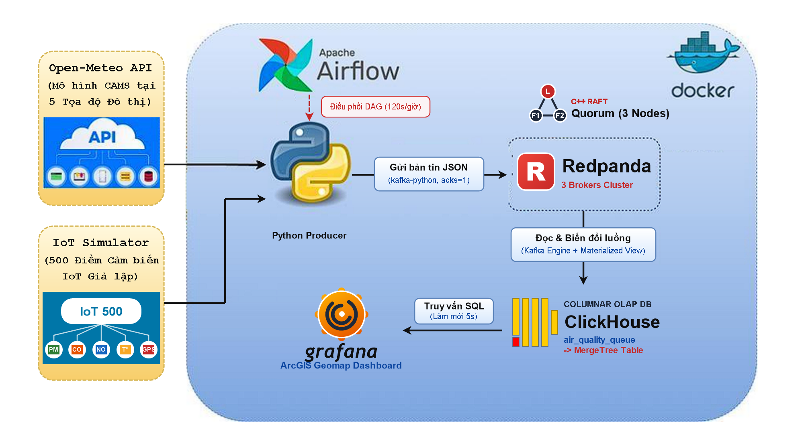
Hình 1.1 - Kiến trúc hệ thống thu thập và phân tích dữ liệu chất lượng không khí theo thời gian gần thực
Kiến trúc tổng thể của Pipeline 2 trên nền tảng Docker Compose (Hình 1.1) vận hành theo quy trình năm giai đoạn liên tiếp, trong đó khâu xử lý luồng được tích hợp trực tiếp bên trong cơ sở dữ liệu ClickHouse:
- Giai đoạn 1 – Điều phối quy trình và kiểm tra điều kiện tiên quyết (Apache Airflow): Airflow chạy DAG bốn tác vụ: kiểm tra broker, kiểm tra API, khởi tạo bảng ClickHouse và kích hoạt Producer [7].
- Giai đoạn 2 – Thu thập dữ liệu từ API và phát sinh dữ liệu giả lập (Python Producer): Producer lấy số liệu Open-Meteo tại 5 tọa độ và sinh bản tin từ 500 cảm biến giả lập, sau đó gửi JSON tới Redpanda.
- Giai đoạn 3 – Tiếp nhận và nhân bản thông điệp trên cụm Broker (Redpanda 3-Broker Cluster): Cụm 3 Redpanda broker tiếp nhận chủ đề air_quality_stream; Producer thử tạo chủ đề với 3 phân vùng và RF = 3. Redpanda dùng Raft, không cần ZooKeeper [5], [6].
- Giai đoạn 4 – Làm sạch và phân loại dữ liệu trực tuyến trong cơ sở dữ liệu (ClickHouse Kafka Engine & Materialized View): ClickHouse Kafka Engine đọc bản tin; Materialized View đổi kiểu thời gian và gán nhãn cảnh báo theo ngưỡng PM2.5 nội bộ. Nhãn này không phải chỉ số VN_AQI theo hướng dẫn của Tổng cục Môi trường [11].
- Giai đoạn 5 – Lưu trữ hướng cột và trực quan hóa dữ liệu (ClickHouse MergeTree & Grafana): MergeTree lưu dữ liệu hướng cột; Grafana truy vấn bảng đích để làm mới bản đồ, thống kê và cảnh báo theo chu kỳ 5 giây.

1.4. Các công nghệ áp dụng: Lý do lựa chọn và phân tích ưu, khuyết điểm
Bảng 1.1 - Phân tích lý do lựa chọn và đánh giá ưu, khuyết điểm của các công nghệ áp dụng trong hệ thống
Tầng hệ thống | Công nghệ áp dụng | Lý do lựa chọn và Ưu điểm kỹ thuật | Khuyết điểm và Hạn chế thực tế
1. Điều phối quy trình  (Workflow Orchestration) | Apache Airflow 2.6  (LocalExecutor & PostgreSQL) | Lập lịch và giám sát DAG; kiểm tra dịch vụ, thử lại và lưu log [7]. | Webserver, Scheduler và PostgreSQL vẫn tiêu tốn RAM; Producer chạy 120 giây mỗi giờ.
2. Thu thập và phát sinh dữ liệu  (Data Producer) | Python 3 Producer  (ThreadPoolExecutor & kafka-python) | Gọi API đa luồng và phát JSON từ 500 cảm biến giả lập vào broker. | Không thu thập liên tục; acks=1 chưa bảo đảm độ bền như acks=all.
3. Hàng đợi thông điệp phân tán  (Message Broker) | Cụm 3 Redpanda Brokers  (C++ Seastar & Raft Consensus, RF = 3) | Kafka API tương thích; Raft tích hợp, không cần ZooKeeper; RF = 3 để thử lỗi broker [5], [6]. | Ba broker cùng một host nên chỉ kiểm thử lỗi container, chưa chịu lỗi máy chủ.
4. Xử lý luồng trực tuyến  (Stream Processing) | ClickHouse Kafka Engine & Materialized View  (In-Database Streaming) | Kafka Engine và Materialized View xử lý bản tin bằng SQL, không cần Spark riêng [8]. | Chưa lọc PM2.5 âm hoặc xử lý trạng thái luồng phức tạp.
5. Lưu trữ và phân tích dữ liệu  (OLAP Storage Engine) | ClickHouse MergeTree  (Column-Oriented OLAP Database) | Lưu trữ hướng cột phục vụ AVG, MAX và GROUP BY trên dữ liệu thời gian [8]. | MergeTree không tự khử trùng lặp và không tối ưu cập nhật từng dòng.
6. Trực quan hóa dữ liệu  (Visualization) | Grafana OSS 10.4  (ArcGIS Geomap & Auto-Provisioning) | Geomap, thống kê và biểu đồ; tự nạp cấu hình datasource và dashboard. | Điểm đo dày trên bản đồ cần bộ lọc để đọc rõ.
7. Đóng gói và triển khai  (Deployment) | Docker & Docker Compose  (Multi-container Network) | Đóng gói dịch vụ, mạng và cấu hình trong Docker Compose để tái lập thử nghiệm. | Các container chia sẻ tài nguyên một máy; số đo mang tính cục bộ.

PHẦN 2: THU THẬP VÀ TRUYỀN DỮ LIỆU

2.1. Phương pháp thu thập dữ liệu từ 2 nguồn (Mô hình Open-Meteo API và Giả lập 500 điểm cảm biến IoT)
Tầng thu thập dữ liệu kết hợp đồng thời hai nguồn độc lập: số liệu mô hình khí quyển từ REST API và luồng sự kiện từ bộ giả lập 500 cảm biến IoT.

2.1.1. Nguồn 1: Thu thập dữ liệu mô hình chất lượng không khí từ Open-Meteo API (openaq_producer.py)
Mô-đun thu thập API truy vấn dữ liệu định kỳ từ dịch vụ Open-Meteo Air Quality API [4] tại tọa độ tâm của 5 thành phố trực thuộc Trung ương:
- TP. Hồ Chí Minh (STATION_HCM_01): tọa độ (10,8231; 106,6297), kèm cụm 200 cảm biến giả lập (bán kính phân bổ 0,12 độ).
- Thủ đô Hà Nội (STATION_HN_01): tọa độ (21,0285; 105,8542), kèm cụm 150 cảm biến giả lập (bán kính phân bổ 0,12 độ).
- Thành phố Đà Nẵng (STATION_DN_01): tọa độ (16,0544; 108,2022), kèm cụm 60 cảm biến giả lập (bán kính phân bổ 0,08 độ).
- Thành phố Cần Thơ (STATION_CT_01): tọa độ (10,0452; 105,7469), kèm cụm 40 cảm biến giả lập (bán kính phân bổ 0,07 độ).
- Thành phố Hải Phòng (STATION_HP_01): tọa độ (20,8449; 106,6881), kèm cụm 50 cảm biến giả lập (bán kính phân bổ 0,07 độ).
Khi dịch vụ Open-Meteo phản hồi HTTP 200, chương trình trích xuất 6 chỉ số ô nhiễm hiện thời (PM2.5, PM10, CO, NO2, SO2, O3) và dấu thời gian UTC. Do điểm cuối chất lượng không khí không trả về thông số vi khí hậu và giao thông, mô-đun gán các giá trị mặc định (nhiệt độ 29,5 độ C; độ ẩm 75,0%; mật độ giao thông NORMAL; cờ đột biến False) để đồng nhất lược đồ 17 trường với nguồn cảm biến giả lập.

2.1.2. Nguồn 2: Phát sinh dữ liệu từ bộ giả lập 500 điểm cảm biến IoT (sensor_simulator.py)
Mô-đun giả lập khởi tạo 500 điểm cảm biến phân bổ ngẫu nhiên quanh tâm 5 đô thị nêu trên. Để phục vụ kiểm thử khả năng phát hiện cảnh báo, mỗi bản ghi cảm biến được sinh theo hai kịch bản xác suất:
- Kịch bản đột biến ô nhiễm (xác suất 12%): Chỉ số PM2.5 sinh trong dải [151,0; 320,0] µg/m³, PM10 trong [200,0; 420,0] µg/m³, khí CO trong [1500,0; 3500,0] µg/m³ và mật độ giao thông gán nhãn CONGESTION (ùn tắc).
- Kịch bản nền thông thường (xác suất 88%): Chỉ số PM2.5 sinh trong dải [15,0; 68,0] µg/m³, PM10 trong [25,0; 95,0] µg/m³, khí CO trong [300,0; 750,0] µg/m³ và giao thông chọn ngẫu nhiên trong tập [LOW, NORMAL, HIGH]. Các chỉ số NO2, SO2, O3, nhiệt độ (25,0–36,5 độ C) và độ ẩm (55,0%–92,0%) được sinh trong ngưỡng môi trường tự nhiên.

2.2. Cấu trúc, định dạng bản tin JSON, số lượng bản ghi và các thuộc tính chính
Trước khi truyền vào cụm Redpanda, mỗi bản ghi từ cả hai nguồn được tuần tự hóa thành chuỗi JSON mã hóa UTF-8 trên một dòng độc lập (tương thích định dạng JSONEachRow của ClickHouse). Hình 2.1 minh họa bản tin JSON thực tế gồm 17 thuộc tính đầu vào được ghi nhận trực tiếp trên giao diện Redpanda Console; khi nạp vào ClickHouse, hệ thống tính toán bổ sung thuộc tính thứ 18 là nhãn cảnh báo aqi_status (chi tiết tại Bảng 2.1).
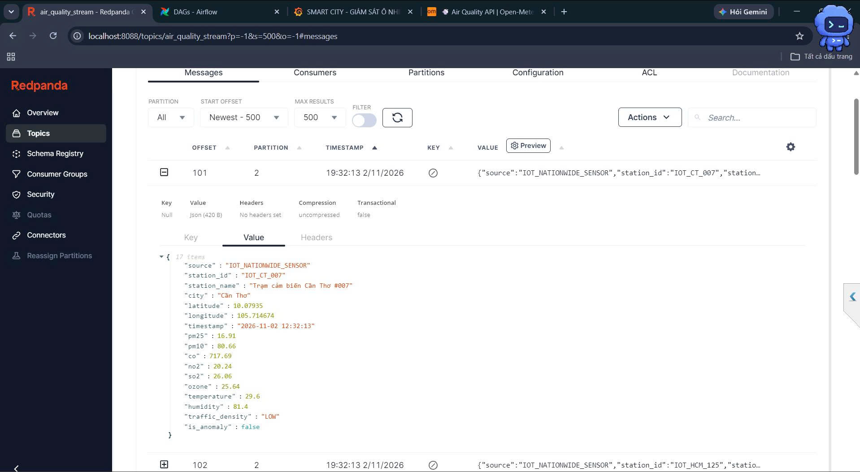
Hình 2.1 - Bản tin JSON thực tế gồm 17 thuộc tính trên giao diện Redpanda Console
Bảng 2.1 - Mô tả chi tiết 18 thuộc tính của bản ghi dữ liệu chất lượng không khí
STT | Tên thuộc tính | Kiểu JSON | Kiểu lưu trữ ClickHouse | Ý nghĩa và Nguồn gốc giá trị
1 | source | String | LowCardinality(String) | Nhãn phân biệt nguồn dữ liệu ('REAL_OPEN_METEO_API', 'IOT_NATIONWIDE_SENSOR', hoặc 'IOT_SENSOR_SIMULATOR' ở phiên chạy thử nghiệm đầu).
2 | station_id | String | LowCardinality(String) | Mã định danh vị trí đo (5 mã STATION_*_01 cho tọa độ thành phố và 500 mã IOT_*_001..200 cho điểm giả lập). Là thành phần khóa chính.
3 | station_name | String | String | Tên hiển thị của điểm lấy dữ liệu hoặc điểm cảm biến giả lập trên giao diện bản đồ và bảng sự kiện.
4 | city | String | LowCardinality(String) | Tên thành phố trực thuộc Trung ương (lưu không dấu ở nguồn Open-Meteo và có dấu tiếng Việt ở nguồn giả lập IoT).
5 | latitude | Number | Float64 | Vĩ độ địa lý hệ tọa độ WGS84 dùng để định vị điểm trên bản đồ Grafana Geomap.
6 | longitude | Number | Float64 | Kinh độ địa lý hệ tọa độ WGS84 dùng để định vị điểm trên bản đồ Grafana Geomap.
7 | timestamp | String | DateTime | Thời điểm phát sinh bản ghi theo giờ UTC (chuỗi 'YYYY-MM-DD HH:MM:SS' trong JSON, được chuyển sang DateTime qua parseDateTimeBestEffort).
8 | pm25 | Number | Float32 | Nồng độ bụi siêu mịn đường kính nhỏ hơn hoặc bằng 2,5 micromet (đơn vị: microgam/m3). Dùng để phân loại nhãn cảnh báo aqi_status.
9 | pm10 | Number | Float32 | Nồng độ bụi mịn đường kính nhỏ hơn hoặc bằng 10 micromet (đơn vị: microgam/m3).
10 | co | Number | Float32 | Nồng độ khí Carbon Monoxide (đơn vị: microgam/m3).
11 | no2 | Number | Float32 | Nồng độ khí Nitrogen Dioxide (đơn vị: microgam/m3).
12 | so2 | Number | Float32 | Nồng độ khí Sulfur Dioxide (đơn vị: microgam/m3).
13 | ozone | Number | Float32 | Nồng độ khí Ozone tầng mặt đất (đơn vị: microgam/m3).
14 | temperature | Number | Float32 | Nhiệt độ môi trường (độ C). Sinh ngẫu nhiên [25.0, 36.5] ở nguồn IoT; gán cố định 29.5 ở nguồn Open-Meteo.
15 | humidity | Number | Float32 | Độ ẩm tương đối (%). Sinh ngẫu nhiên [55.0, 92.0] ở nguồn IoT; gán cố định 75.0 ở nguồn Open-Meteo.
16 | traffic_density | String | LowCardinality(String) | Trạng thái mật độ giao thông giả lập ('LOW', 'NORMAL', 'HIGH', 'CONGESTION'); gán cố định 'NORMAL' ở nguồn Open-Meteo.
17 | is_anomaly | Boolean | UInt8 | Cờ đánh dấu bản ghi thuộc kịch bản đột biến ô nhiễm (True/False trong JSON, lưu thành 1/0 kiểu UInt8 trong ClickHouse).
18 | aqi_status | (Không có) | LowCardinality(String) | Thuộc tính dẫn xuất được tính tự động bởi Materialized View dựa trên ngưỡng pm25 tức thời: 'TỐT (XANH LÁ)', 'KÉM (VÀNG)', 'RẤT KÉM (CAM ĐẬM)', 'NGUY HẠI (CẢNH BÁO ĐỎ)'.
Về quy mô dữ liệu lưu trữ thực tế: Hệ thống vận hành trên 505 mã vị trí hoạt động (5 tọa độ thành phố từ Open-Meteo API và 500 điểm cảm biến IoT giả lập). Qua các phiên chạy điều phối tự động trên Airflow, bảng đích trên ClickHouse đã tiếp nhận và lưu trữ hơn 135.572 bản ghi (tăng lên 136.382 bản ghi tại thời điểm trích xuất Dashboard Grafana), đáp ứng tốt yêu cầu dữ liệu lớn phục vụ truy vấn phân tích và đối chứng hiệu năng.

2.3. Xây dựng Producer và cơ chế truyền dữ liệu vào cụm 3 Redpanda Brokers
Chương trình điều khiển truyền dữ liệu thực hiện kết nối và đẩy luồng bản tin vào cụm 3 Redpanda Brokers theo bốn cơ chế kỹ thuật chính:
- Kiểm tra kết nối Broker và khởi tạo Topic: Trước khi phát dữ liệu, chương trình kiểm tra kết nối TCP tới danh sách máy chủ Redpanda và yêu cầu tối thiểu 2/3 Broker phản hồi. Tiếp đó, KafkaAdminClient đảm bảo chủ đề luồng dữ liệu được tạo với 3 phân vùng (partitions = 3) và hệ số nhân bản RF = 3.
- Gom lô và tối ưu hóa truyền tải (Micro-batching): KafkaProducer tuần tự hóa từ điển Python sang JSON UTF-8, gom bản tin theo lô bộ đệm 32 KB (batch_size = 32768) với độ trễ gom tối đa 10 ms (linger_ms = 10) để giảm số lệnh I/O mạng. Tham số acks = 1 được chọn để tối ưu thông lượng ghi trong môi trường thử nghiệm.
- Kết hợp phát luồng IoT và gọi đa luồng Open-Meteo API: Trong mỗi phiên chạy (120 giây khi gọi từ Airflow), vòng lặp lấy mẫu ngẫu nhiên 50 điểm cảm biến ở mỗi chu kỳ nghỉ 0,5 giây để đẩy vào Redpanda. Định kỳ mỗi 10 chu kỳ, chương trình kích hoạt ThreadPoolExecutor (5 luồng song song) để thu thập đồng thời dữ liệu Open-Meteo của 5 thành phố mà không làm nghẽn luồng IoT.
- Thử lại và tự động tái kết nối (Failover): Cấu hình retries = 5 (cách nhau 300 ms) xử lý các lỗi mạng thoáng qua. Nếu một container Broker đang giữ vai trò Leader bị dừng đột ngột gây ngoại lệ kết nối, ứng dụng tự động đóng phiên cũ, chờ 3 giây để cụm Redpanda bầu chọn Leader mới và khởi tạo lại kết nối để tiếp tục truyền dữ liệu.

2.4. Các vấn đề phát sinh (Dữ liệu thiếu, trùng lặp, sai định dạng, phát sinh liên tục) và hướng xử lý
Bảng 2.2 - Phân tích các vấn đề dữ liệu phát sinh, cơ chế đã cài đặt và hướng xử lý hoàn thiện
Vấn đề phát sinh | Nguyên nhân trong thực tế và trong hệ thống | Cơ chế đã cài đặt trong mã nguồn hiện tại | Hạn chế còn tồn tại và Giải pháp hoàn thiện
1. Bản tin sai định dạng cú pháp  (Malformed JSON) | JSON có thể bị cắt cụt hoặc sai cú pháp. | Kafka Engine đặt kafka_skip_broken_messages = 100 để tiếp tục đọc sau bản tin lỗi. | Bản tin lỗi chưa được lưu để kiểm toán; cần log hoặc dead-letter queue.
2. Dữ liệu khuyết thiếu giá trị  (Missing / NULL values) | API có thể trả về null hoặc thiếu trường đo. | Producer thay một số giá trị rỗng bằng 0.0; cột số ở ClickHouse không nullable. | Giá trị 0 có thể làm sai AVG(pm25); cần Nullable hoặc loại bản ghi không hợp lệ.
3. Giá trị đo ngoại lai hoặc âm bất thường  (Outliers / Negative values) | Bản tin có thể chứa PM2.5 âm hoặc station_id rỗng. | Materialized View hiện đổi thời gian và gán nhãn, chưa lọc giá trị âm. | Bổ sung điều kiện pm25 >= 0 và station_id khác rỗng trước khi ghi.
4. Dữ liệu trùng lặp  (Duplicate records) | Producer retry khi mạng hoặc broker lỗi có thể tạo bản tin trùng. | MergeTree ghi nối tiếp, không áp đặt tính duy nhất theo (station_id, timestamp). | Thêm event_id và cơ chế khử trùng lặp phù hợp; argMax chỉ lấy bản ghi mới nhất.
5. Không đồng nhất danh mục và tọa độ giữa các nguồn  (Schema & Coordinate Drift) | Hai nguồn dùng tên thành phố khác nhau; tọa độ giả lập có thể thay đổi giữa phiên. | Grafana hiện tách hai nguồn bằng cột source. | Chuẩn hóa tên thành phố và cố định tọa độ theo station_id.
6. Dữ liệu phát sinh liên tục gây nghẽn  (Continuous High-Velocity Stream) | Luồng IoT phát nhanh hơn nhịp gọi REST API. | Producer gọi API đa luồng và gửi bản tin theo lô vào Redpanda. | Gửi key = station_id để giữ thứ tự theo trạm trong cùng phân vùng.

PHẦN 3: ĐIỀU PHỐI QUY TRÌNH BẰNG AIRFLOW

3.1. Xây dựng DAG điều phối quy trình dữ liệu trên Apache Airflow
Airflow điều phối phiên thu thập theo lịch và chặn Producer khi điều kiện hạ tầng đầu vào chưa đạt. Quy trình DAG của Pipeline 2 gồm bốn tác vụ được tóm tắt chi tiết tại Bảng 3.1.

3.1.1. Kiến trúc triển khai các dịch vụ của Apache Airflow trên Docker Compose
Hạ tầng Airflow trên Docker Compose gồm 4 dịch vụ: PostgreSQL lưu trữ metadata, một container khởi tạo cơ sở dữ liệu (Airflow Init), giao diện quản trị Webserver và bộ lập lịch Scheduler.
- PostgreSQL lưu trạng thái DAG Run và Task Instance.
- Airflow Init tạo cơ sở dữ liệu và tài khoản quản trị, sau đó kết thúc.
- Airflow Webserver cung cấp giao diện tại localhost:8085.
- Airflow Scheduler thực thi DAG bằng LocalExecutor. Mã DAG và Producer được mount vào container; đường dẫn chi tiết nằm trong Docker Compose.

3.1.2. Thiết kế chi tiết 4 tác vụ PythonOperator trong tệp p2_redpanda_dag.py
DAG có bốn tác vụ phụ thuộc tuần tự: kiểm tra broker, kiểm tra API, xác nhận cấu trúc ClickHouse và chạy Producer trong 120 giây. Bảng 3.1 ghi điều kiện hoàn thành của từng bước.
- Tác vụ 1 kiểm tra cổng TCP của tối thiểu hai broker. Đây là kiểm tra khả năng kết nối, chưa xác nhận trạng thái đồng thuận Raft qua Admin API.
- Tác vụ 2 gửi yêu cầu tới Open-Meteo và chỉ tiếp tục khi API trả HTTP 200.
- Tác vụ 3 kiểm tra Materialized View. Nếu view đã tồn tại, tác vụ không chạy lại DDL để tránh gián đoạn consumer; nếu chưa có, tác vụ khởi tạo cấu trúc ClickHouse.
- Tác vụ 4 chạy Producer 120 giây để phát dữ liệu từ API và cảm biến giả lập vào Redpanda.

3.2. Cấu hình lịch chạy (Schedule) và sự phụ thuộc giữa các tác vụ (Task Dependencies)
DAG chạy đầu mỗi giờ (schedule_interval="@hourly"), không chạy bù các chu kỳ cũ (catchup=False) và thực thi bốn tác vụ theo thứ tự ở Bảng 3.1.
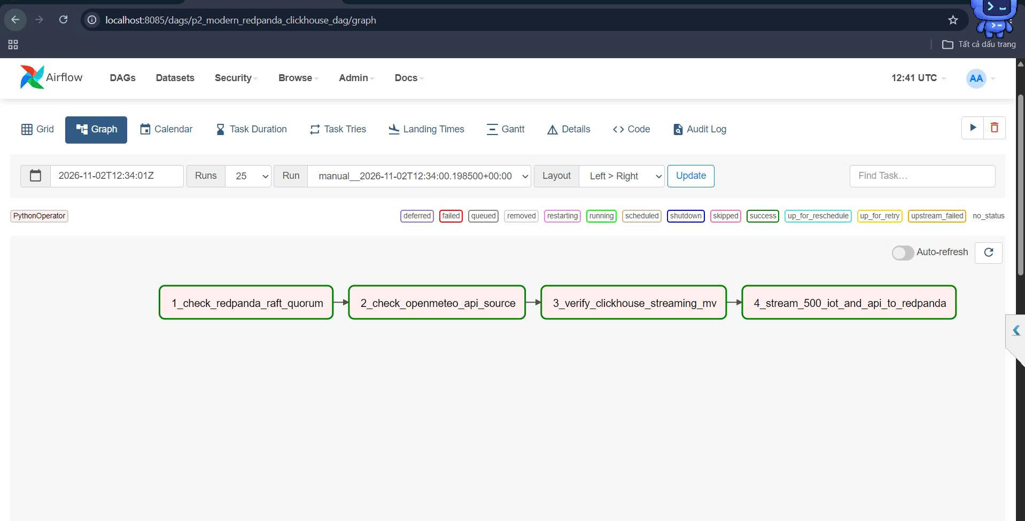
Hình 3.1 - Đồ thị DAG Pipeline 2 với bốn tác vụ hoàn thành trên giao diện Apache Airflow
Bảng 3.1 - Mô tả chi tiết chuỗi 4 tác vụ điều phối trong đồ thị DAG p2_modern_redpanda_clickhouse_dag
Thứ tự | Mã định danh tác vụ (task_id) | Hàm Python thực thi | Chức năng và Nội dung xử lý | Điều kiện thành công / Ngoại lệ dừng
1 | 1_check_redpanda_raft_quorum | check_redpanda_quorum_func() | Thử kết nối TCP (timeout = 3s) tới 3 địa chỉ redpanda-1:9092, redpanda-2:9092, redpanda-3:9092. | Thành công khi số Broker phản hồi TCP >= 2. Ném RuntimeError nếu < 2 Broker.
2 | 2_check_openmeteo_api_source | check_openmeteo_api_func() | Gửi HTTP GET (timeout = 10s) tới điểm cuối Open-Meteo Air Quality API tại tọa độ TP.HCM. | Thành công khi mã HTTP == 200. Ném RuntimeError hoặc URLError nếu lỗi mạng/mã khác 200.
3 | 3_verify_clickhouse_streaming_mv | verify_clickhouse_schema_func() | Kiểm tra EXISTS VIEW default.air_quality_mv qua cổng HTTP 8123; nếu chưa có thì thực thi tệp clickhouse_init.sql. | Thành công khi View đã tồn tại ('1') hoặc chạy DDL trả về HTTP 200. Giữ nguyên bảng nếu đã tồn tại.
4 | 4_stream_500_iot_and_api_to_redpanda | stream_to_redpanda_func() | Khởi tạo KafkaProducer và chạy vòng lặp phát sinh 500 điểm IoT + gọi Open-Meteo API trong 120 giây. | Hoàn tất sau 120 giây truyền dữ liệu vào chủ đề air_quality_stream.

3.3. Khả năng theo dõi (Monitoring) và cơ chế tự động xử lý khi tác vụ thất bại
Airflow cung cấp trạng thái DAG và nhật ký từng tác vụ; các giới hạn của cơ chế giám sát hiện tại được nêu dưới đây.
Thử lại và chặn lỗi dây chuyền: DAG đặt retries = 2 và retry_delay = 10 giây. Tác vụ lỗi được thử lại; nếu vẫn thất bại, các tác vụ phụ thuộc không chạy. Cơ chế này ngăn Producer khởi động khi bước kiểm tra hạ tầng thất bại.
Theo dõi và nhật ký: Graph View và Grid View cho biết trạng thái, lịch sử chạy và thời lượng tác vụ. Task Logs lưu thông báo từ DAG và Producer để truy nguyên lỗi tại từng bước.
Đối chiếu mã nguồn cho thấy ba giới hạn cần khắc phục:
- Báo thành công khi không gửi được dữ liệu: Producer có thể chạy hết phiên 120 giây với total_sent = 0 nhưng tác vụ vẫn báo Success. Cần trả về số bản tin đã gửi và ném ngoại lệ khi bằng 0 để Airflow kích hoạt retry.
- Cài thư viện lúc chạy: Scheduler và tác vụ Producer hiện cài kafka-python, requests lúc chạy, phụ thuộc mạng và làm chậm khởi động. Nên đóng gói sẵn thư viện trong image Airflow.
- Thiếu cảnh báo chủ động: Chưa có on_failure_callback hoặc Email/Webhook; người vận hành phải kiểm tra giao diện Airflow khi lỗi kéo dài.
PHẦN 4: XỬ LÝ DỮ LIỆU TRỰC TUYẾN (STREAM PROCESSING)

4.1. Luồng dữ liệu từ đầu vào đến đầu ra và vai trò của từng thành phần trong quy trình
Trên cơ sở sơ đồ kiến trúc tại Hình 1.1, luồng xử lý trực tuyến của Pipeline 2 tách biệt rõ vai trò điều phối và vai trò truyền tải dữ liệu: Airflow chỉ điều phối lịch chạy theo giờ, trong khi luồng bản tin JSON từ Producer đi thẳng vào cụm Redpanda, được ClickHouse tiêu thụ qua bảng Kafka Engine, biến đổi tức thời bằng Materialized View và lưu xuống bảng MergeTree để Grafana truy vấn hiển thị.

4.2. Cơ chế đọc dữ liệu trực tuyến từ Redpanda bằng ClickHouse Kafka Engine
Trong cơ sở dữ liệu ClickHouse, công cụ Kafka Engine (ENGINE = Kafka) cung cấp giải pháp tích hợp chuẩn hóa để tiêu thụ các luồng thông điệp từ các hệ thống môi giới tương thích Kafka Protocol mà không cần xây dựng thêm các ứng dụng tiêu thụ trung gian (Consumer Applications) [8]. Bảng hàng đợi được khai báo trong tệp pipeline2_modern/clickhouse_init.sql với cấu trúc và các thiết lập tham số như sau:
DROP VIEW IF EXISTS default.air_quality_mv;
DROP TABLE IF EXISTS default.air_quality_queue;

CREATE TABLE IF NOT EXISTS default.air_quality_queue (
source String,
station_id String,
station_name String,
city String,
latitude Float64,
longitude Float64,
timestamp String,
pm25 Float32,
pm10 Float32,
co Float32,
no2 Float32,
so2 Float32,
ozone Float32,
temperature Float32,
humidity Float32,
traffic_density String,
is_anomaly UInt8
) ENGINE = Kafka()
SETTINGS
kafka_broker_list = 'redpanda-1:9092,redpanda-2:9092,redpanda-3:9092',
kafka_topic_list = 'air_quality_stream',
kafka_group_name = 'clickhouse_air_quality_group',
kafka_format = 'JSONEachRow',
kafka_num_consumers = 1,
kafka_skip_broken_messages = 100;
Bảng hàng đợi Kafka Engine đóng vai trò là đường ống tiêu thụ luồng nội tại (Virtual Data Pipe), kết nối đồng thời tới cả 3 nút Redpanda (cổng 9092). Tiến trình nền của ClickHouse tự động bóc tách từng dòng bản tin theo định dạng JSONEachRow và bỏ qua tối đa 100 bản tin lỗi cú pháp mỗi khối đọc để tránh dừng luồng. Đặc biệt, vị trí đọc (Offset) chỉ được xác nhận (commit) lên Redpanda sau khi khối dữ liệu đã được Materialized View chuyển đổi và ghi thành công xuống bảng đích MergeTree, giúp bảo toàn dữ liệu theo ngữ nghĩa ít nhất một lần (At-Least-Once).

4.3. Làm sạch, chuyển đổi dữ liệu và phân loại mức cảnh báo bụi mịn bằng Materialized View
Do bản thân bảng hàng đợi Kafka Engine không lưu trữ dữ liệu vĩnh viễn và các thông điệp sẽ bị xóa khỏi bộ đệm ngay sau khi đọc, ClickHouse yêu cầu phải sử dụng một khung nhìn vật chất hóa (Materialized View) làm cầu nối để chuyển dữ liệu từ bảng hàng đợi sang bảng lưu trữ phân tích [8]. Trong hệ thống, khung nhìn default.air_quality_mv được cài đặt theo cú pháp SQL tại tệp pipeline2_modern/clickhouse_init.sql:
CREATE MATERIALIZED VIEW IF NOT EXISTS default.air_quality_mv TO default.air_quality_data AS
SELECT
source,
station_id,
station_name,
city,
latitude,
longitude,
parseDateTimeBestEffort(timestamp) AS timestamp,
pm25,
pm10,
co,
no2,
so2,
ozone,
temperature,
humidity,
traffic_density,
is_anomaly,
multiIf(
pm25 > 150.0, 'NGUY HẠI (CẢNH BÁO ĐỎ)',
pm25 > 100.0, 'RẤT KÉM (CAM ĐẬM)',
pm25 > 50.0, 'KÉM (VÀNG)',
'TỐT (XANH LÁ)'
) AS aqi_status
FROM default.air_quality_queue;
Khác với khung nhìn định kỳ trong cơ sở dữ liệu truyền thống, Materialized View trong ClickHouse hoạt động như một bộ kích hoạt chèn tức thời (On-insert Trigger) ngay trên bộ nhớ RAM. Mỗi khi Kafka Engine kéo một khối thông điệp mới, khung nhìn lập tức chuyển đổi chuỗi thời gian sang kiểu DateTime chuẩn và phân loại nồng độ PM2.5 bằng hàm multiIf() thành 4 mức cảnh báo ('NGUY HẠI (CẢNH BÁO ĐỎ)' khi PM2.5 > 150; 'RẤT KÉM (CAM ĐẬM)' khi > 100; 'KÉM (VÀNG)' khi > 50; và 'TỐT (XANH LÁ)' cho các mức còn lại) trước khi ghi nối tiếp xuống bảng đích.
Cần lưu ý rằng cột aqi_status phân nhóm theo ngưỡng nồng độ PM2.5 tức thời phục vụ cảnh báo trực quan nội bộ, không phải chỉ số VN_AQI chính thức (vốn yêu cầu dữ liệu trung bình giờ/ngày theo QCVN 05:2023/BTNMT [1], khuyến nghị WHO [2], US EPA [3] và Quyết định 1459/QĐ-TCMT [11]). Các giới hạn kỹ thuật của tầng xử lý luồng hiện tại (như chưa lọc giá trị âm, mặc định hóa trường khuyết bằng 0,0 và xử lý phi trạng thái) đã được tổng hợp cùng hướng khắc phục tại Bảng 2.2.
PHẦN 5: LƯU TRỮ VÀ TỔ CHỨC DỮ LIỆU

5.1. Thiết kế bảng lưu trữ hướng cột ClickHouse MergeTree (Phân vùng và Sắp xếp)
Tầng lưu trữ dữ liệu phân tích của hệ thống được xây dựng trên công cụ MergeTree của ClickHouse — công cụ cốt lõi được tối ưu hóa cho các bài toán phân tích dữ liệu lớn dạng chuỗi thời gian (Time-series Big Data Analytics) [8]. Khác với các hệ cơ sở dữ liệu quan hệ hướng dòng (Row-oriented RDBMS) hay cơ sở dữ liệu NoSQL hướng cột rộng dạng khóa-giá trị, ClickHouse lưu trữ dữ liệu vật lý theo từng cột riêng biệt trên ổ đĩa. Khi thực hiện các phép truy vấn tổng hợp trên một vài thuộc tính đo lường (chẳng hạn như tính nồng độ trung bình pm25 của một thành phố), động cơ chỉ cần đọc các tệp dữ liệu của đúng các cột có trong truy vấn thay vì phải nạp toàn bộ dòng dữ liệu vào bộ nhớ.
Cấu trúc bảng đích default.air_quality_data được định nghĩa trong tệp pipeline2_modern/clickhouse_init.sql như đoạn mã trích dẫn dưới đây:
CREATE TABLE IF NOT EXISTS default.air_quality_data (
source LowCardinality(String),
station_id LowCardinality(String),
station_name String,
city LowCardinality(String),
latitude Float64,
longitude Float64,
timestamp DateTime,
pm25 Float32,
pm10 Float32,
co Float32,
no2 Float32,
so2 Float32,
ozone Float32,
temperature Float32,
humidity Float32,
traffic_density LowCardinality(String),
is_anomaly UInt8,
aqi_status LowCardinality(String)
) ENGINE = MergeTree()
PARTITION BY toYYYYMM(timestamp)
PRIMARY KEY (station_id, timestamp)
ORDER BY (station_id, timestamp);
Các kỹ thuật thiết kế then chốt được áp dụng trên bảng lưu trữ bao gồm bốn giải pháp:
- Mã hóa từ điển LowCardinality: Áp dụng cho các cột chuỗi có tập giá trị lặp lại cao (nguồn dữ liệu, mã trạm, thành phố, mật độ giao thông, nhãn cảnh báo). ClickHouse lưu trữ bằng chỉ mục số nguyên 1–2 bytes thay vì chuỗi ký tự thô, giúp giảm mạnh dung lượng đĩa và tăng tốc các phép lọc WHERE, GROUP BY [8].
- Tối ưu hóa kiểu dữ liệu số học: Tám chỉ số môi trường (PM2.5 đến độ ẩm) dùng kiểu Float32 (4 bytes) giúp giảm 50% dung lượng so với Float64; tọa độ địa lý (vĩ độ, kinh độ) giữ kiểu Float64 (8 bytes) để bảo toàn độ chính xác bản đồ GIS; cờ đột biến dùng kiểu UInt8 (1 byte).
- Phân vùng vật lý theo tháng (toYYYYMM): Gom dữ liệu theo từng tháng vào các thư mục độc lập trên ổ đĩa, hỗ trợ quản trị vòng đời dữ liệu (TTL) và cắt tỉa phân vùng khi truy vấn lịch sử dài hạn.
- Khóa sắp xếp và Chỉ mục thưa (station_id, timestamp): Dữ liệu trong mỗi phần (part) được sắp xếp vật lý theo mã vị trí rồi đến thời gian, tạo chỉ mục thưa (Sparse Index, 1 mốc cho mỗi 8.192 dòng) giúp tăng tốc tối đa các truy vấn lọc theo trạm và khoảng thời gian trên Dashboard.

5.2. Ghi dữ liệu sau xử lý, truy vấn kiểm tra kết quả lưu trữ và trực quan hóa trên Grafana
Khi khung nhìn vật chất hóa default.air_quality_mv đẩy dữ liệu xuống bảng đích MergeTree, mỗi khối chèn tạo thành một phần dữ liệu vật lý (part) trên ổ đĩa và được tiến trình nền của ClickHouse tự động hợp nhất. Kết quả lưu trữ thực tế cùng nhãn cảnh báo aqi_status được kiểm chứng trực tiếp qua giao diện dòng lệnh ClickHouse như minh họa tại Hình 5.1.
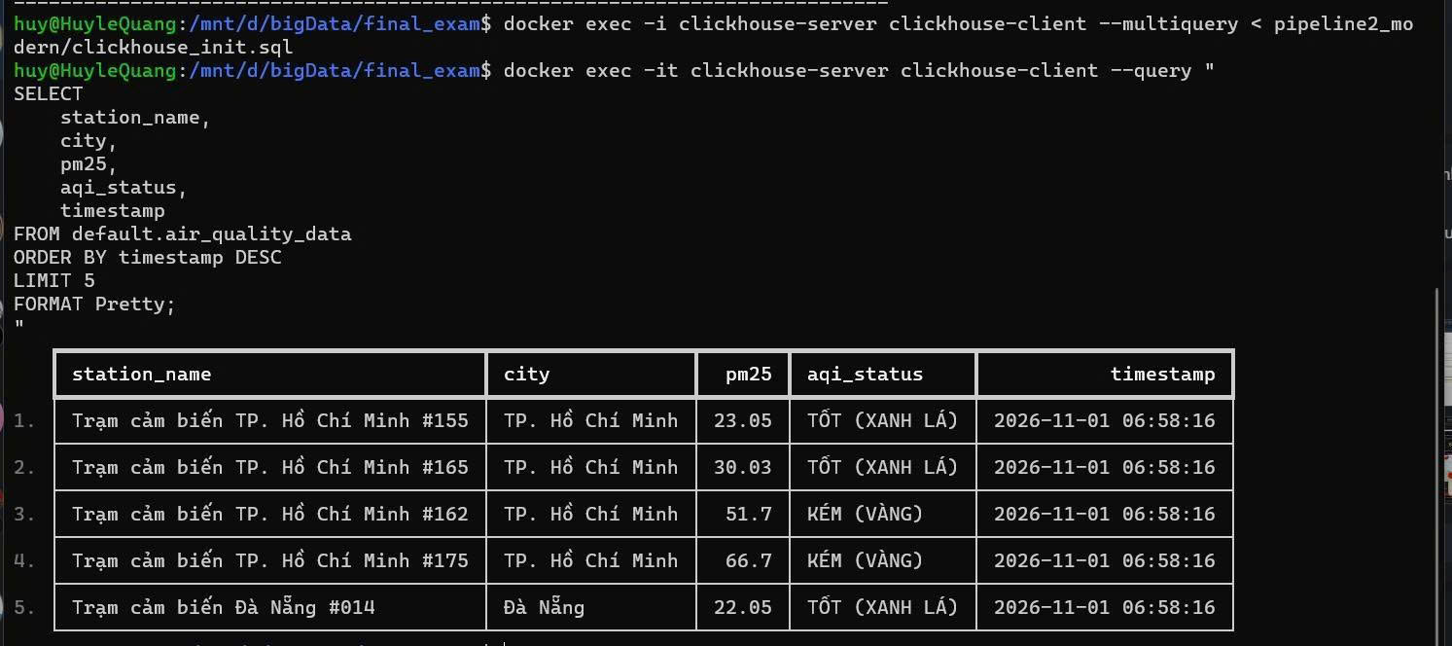
Hình 5.1 - Kết quả truy vấn kiểm tra bản ghi mới trong bảng air_quality_data trên ClickHouse
Ở tầng hiển thị, Grafana kết nối trực tiếp tới ClickHouse qua cổng HTTP 8123 và tự động nạp cấu hình từ thư mục provisioning để dựng bản đồ nhiệt vị trí đo, các thẻ thống kê tổng hợp (136.382 bản ghi, 505 trạm) cùng danh sách điểm nóng ô nhiễm (xem Hình 6.1).

5.3. Phân tích những vấn đề ảnh hưởng đến hiệu quả xử lý khi quy mô dữ liệu tăng
Khi số trạm và thời gian lưu tăng, ClickHouse cần kiểm soát ba rủi ro: nhiều phần dữ liệu nhỏ, bản ghi trùng và dung lượng đĩa.
Nạp nhiều khối quá nhỏ tạo nhiều phần dữ liệu (parts), làm tăng công việc hợp nhất nền và chậm truy vấn. Cần đo số parts và điều chỉnh kích thước lô nạp trước khi tăng tải.
MergeTree không áp đặt tính duy nhất cho (station_id, timestamp). Khi Producer gửi lại bản tin, có thể phát sinh dòng trùng. Cần bổ sung event_id và xác định rõ quy tắc khử trùng lặp; kết quả phải kiểm tra bằng truy vấn trên dữ liệu thật.
Dữ liệu cảm biến tích lũy liên tục. Cần đặt thời gian lưu, theo dõi dung lượng và thử chính sách TTL trên bản sao dữ liệu trước khi áp dụng cho bảng chính.

5.4. Đề xuất phương án cải thiện quy trình và lý do chuyển dịch từ kiến trúc truyền thống (Pipeline 1) sang Pipeline 2
Pipeline 1 sử dụng kiến trúc truyền thống Kafka–Spark Structured Streaming–Cassandra; trong khi đó Pipeline 2 chuyển dịch sang kiến trúc tinh gọn Redpanda–ClickHouse–Grafana. Hình 5.2 minh họa kiến trúc đối chứng Pipeline 1 và ba nhóm lý do kỹ thuật thúc đẩy sự chuyển dịch này:
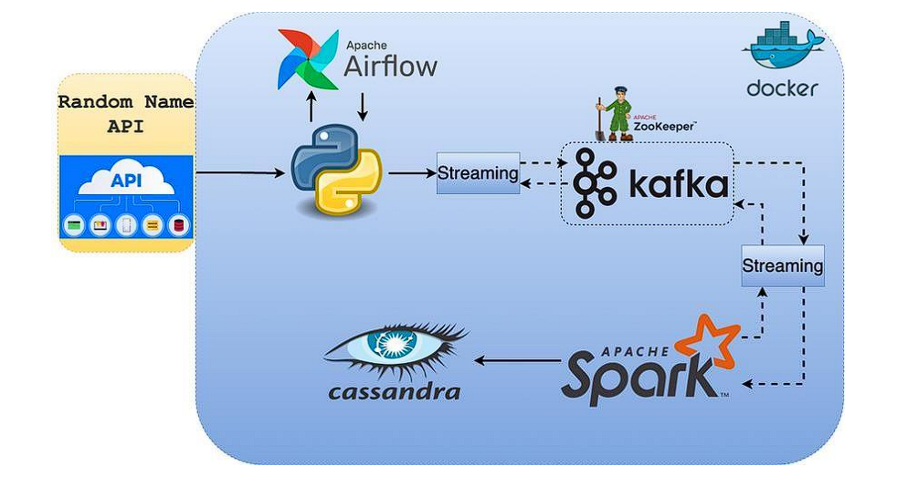
Hình 5.2 - Sơ đồ kiến trúc đường ống truyền thống Pipeline 1 (Airflow, Kafka, ZooKeeper, Spark Streaming và Cassandra đóng gói trên nền tảng Docker)
Tối ưu hóa tài nguyên hệ thống: Redpanda loại bỏ hoàn toàn sự phụ thuộc vào ZooKeeper và máy ảo JVM; đồng thời ClickHouse tích hợp sẵn việc đọc và biến đổi luồng ngay trong cơ sở dữ liệu, giúp giảm đáng kể số lượng dịch vụ thường trực và bộ nhớ RAM tiêu thụ.
Vận hành: Pipeline 1 cần vận hành thêm ứng dụng Spark, connector và checkpoint. Pipeline 2 chuyển phần biến đổi hiện tại sang SQL trong Materialized View; đổi lại, các phép xử lý trạng thái phức tạp có thể cần công cụ riêng.
Truy vấn phân tích: Cassandra phù hợp truy cập theo khóa phân vùng; ClickHouse hướng cột phù hợp truy vấn AVG, MAX và GROUP BY cho dashboard. Mức chênh lệch tốc độ truy vấn được kiểm chứng bằng cùng tập dữ liệu và câu hỏi phân tích ở mục 7.3.

6.1. Thiết kế và đóng gói hệ thống đa vùng chứa bằng Docker Compose
Pipeline 2 được triển khai bằng docker-compose-pipeline2.yml với 9 container chạy thường trực và một container khởi tạo Airflow. Các dịch vụ chia sẻ mạng nội bộ, còn ClickHouse và Grafana có volume lưu dữ liệu.
- Ba broker Redpanda tạo topic có 3 phân vùng và hệ số nhân bản 3; các giới hạn CPU/RAM trong Compose phục vụ thử nghiệm trên một máy.
- Redpanda Console cho phép xem broker, topic, phân vùng và nội dung bản tin tại localhost:8088.
- ClickHouse nhận dữ liệu qua Kafka Engine và Materialized View, lưu vào MergeTree trên volume clickhouse-data.
- Grafana truy vấn ClickHouse và hiển thị dashboard tại localhost:3000; cấu hình dashboard được nạp tự động.
- Airflow gồm PostgreSQL, Init, Webserver và Scheduler; vai trò và DAG đã trình bày ở Phần 3.
Hiện chỉ ClickHouse và Grafana dùng named volume. Redpanda và PostgreSQL chưa có volume riêng; xóa rồi tạo lại container có thể làm mất bản tin chưa tiêu thụ và lịch sử DAG. Đây là giới hạn cần khắc phục trước khi triển khai lâu dài.

6.2. Cấu hình kết nối mạng nội bộ giữa các thành phần trong hệ thống
Các container trao đổi qua mạng Docker nội bộ và tên dịch vụ. Các cổng quản trị cần dùng từ máy host được ánh xạ trong Compose.
Mạng bridge riêng cho phép các dịch vụ giao tiếp và tách khỏi các ứng dụng Docker khác trên máy.
Docker DNS phân giải tên dịch vụ, giúp các địa chỉ kết nối không phụ thuộc IP container.
Redpanda quảng bá địa chỉ nội bộ cho các container và địa chỉ localhost cho client trên host; tách hai listener giúp client nhận đúng địa chỉ broker.
Các cổng quản trị trên host gồm Redpanda Console 8088, Airflow 8085, ClickHouse 8123 và Grafana 3000. PostgreSQL chỉ mở trong mạng nội bộ.

6.3. Hướng dẫn khởi chạy, vận hành và kiểm tra trạng thái hệ thống
Các bước dưới đây đủ để khởi chạy và xác nhận luồng Pipeline 2. Chi tiết thao tác giao diện được lưu trong mã nguồn và README.
Bước 1. Chạy docker compose -f docker-compose-pipeline2.yml up -d trong thư mục final_exam.
Bước 2. Kiểm tra docker compose -f docker-compose-pipeline2.yml ps -a: 9 container Up; Airflow Init Exited (0).
Bước 3. Chạy lệnh rpk cluster info trong container redpanda-1 để xác nhận trạng thái cụm 3 Broker; kiểm tra thông điệp JSON trên Redpanda Console tại cổng 8088 (xem Hình 2.1 và Hình 7.1).
Bước 4. Gọi http://localhost:8123/ping và xác nhận ClickHouse trả về Ok.
Bước 5. Chạy DAG trong Airflow tại localhost:8085 và kiểm tra bốn tác vụ hoàn thành (Hình 3.1).
Bước 6. Mở Grafana tại cổng 3000, kiểm tra bản đồ nhiệt GIS và các chỉ số cập nhật theo chu kỳ 5 giây (Hình 6.1).
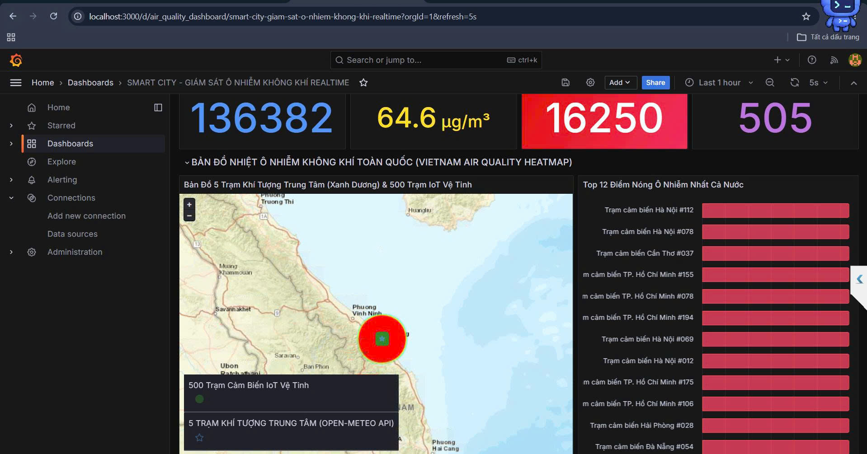
Hình 6.1 - Giao diện Dashboard giám sát chất lượng không khí thời gian thực trên Grafana
Bước 7. Dừng hệ thống bằng docker compose -f docker-compose-pipeline2.yml down; không dùng -v nếu cần giữ volume ClickHouse và Grafana.

PHẦN 7: KIỂM THỬ VÀ ĐÁNH GIÁ KẾT QUẢ

7.1. Kiểm thử khả năng chịu lỗi cấp container và trạng thái cụm 3 Broker
Trên môi trường triển khai Docker Compose, cụm hàng đợi phân tán được cấu hình với 3 nút Redpanda hoạt động theo giao thức đồng thuận Raft (yêu cầu đa số tối thiểu 2/3 nút hoạt động). Hình 7.1 ghi nhận trạng thái cụm trên giao diện Redpanda Console với cả 3/3 Broker đều trực tuyến (Broker 1 giữ vai trò Raft Leader điều phối), quản lý 2 chủ đề (Topics) và 8 bản sao phân vùng (Replicas).
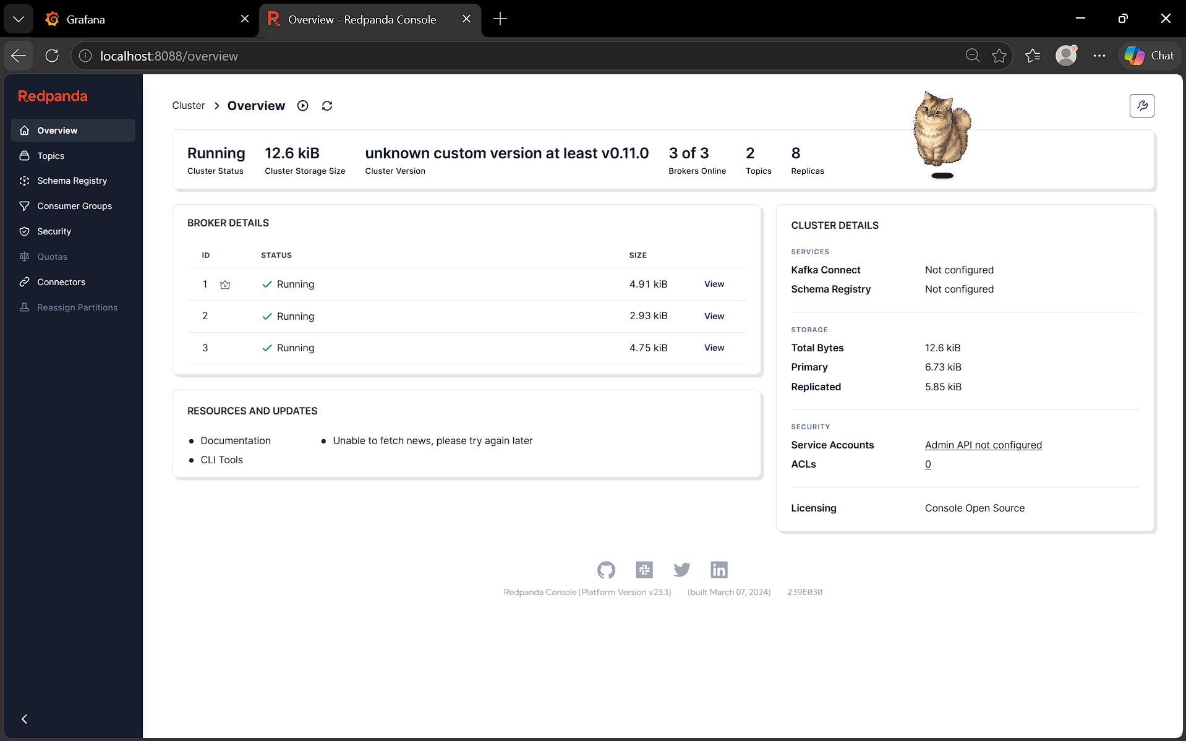
Hình 7.1 - Trạng thái cụm 3 nút Redpanda trực tuyến (3 of 3 Brokers Online, Broker 1 giữ vai trò Leader) trên Redpanda Console
Kịch bản TC-A1 (Dừng 1 nút Broker): Khi dừng đột ngột 1 container Broker, cụm vẫn duy trì 2/3 nút hoạt động, bảo toàn túc số Raft (Quorum). Cụm tự động bầu chọn lại Leader phân vùng và ứng dụng Producer tự động tái kết nối sau 3 giây để tiếp tục đẩy dữ liệu về ClickHouse.
Kịch bản TC-A2 (Dừng 2 nút Broker): Khi dừng đồng thời 2/3 nút Broker, cụm mất túc số đồng thuận Raft và tạm ngưng nhận bản tin mới để bảo vệ tính nhất quán; ngay khi khởi động lại tối thiểu 1 Broker để khôi phục tỷ lệ 2/3, luồng truyền tải tự động thông suốt trở lại.
Kịch bản TC-A3 (Dừng container ClickHouse khi đang truyền dữ liệu): Thực nghiệm dừng đột ngột container ClickHouse (kiểm tra cổng 8123 trả về lỗi từ chối kết nối như Hình 7.2) trong lúc Producer đang phát luồng dữ liệu lớn. Nhờ cơ chế tách rời bất đồng bộ (Decoupling), Producer vẫn hoàn tất việc đẩy 5.760 sự kiện vào cụm Redpanda mà không bị gián đoạn; toàn bộ 8.593 thông điệp (10,9 MiB) được Redpanda lưu đệm an toàn trên đĩa (Hình 7.3). Đồng thời trên giao diện điều phối Apache Airflow, tác vụ kiểm tra ClickHouse (Task 3) tự động thử lại đủ 3 lần trước khi báo trạng thái Failed (màu đỏ) và khóa tác vụ kế tiếp ở trạng thái upstream_failed (màu cam) đúng như thiết kế (Hình 7.4). Ngay khi khởi động lại ClickHouse, bảng Kafka Engine tự động đọc tiếp từ vị trí Offset đã lưu để nạp bù toàn bộ dữ liệu.
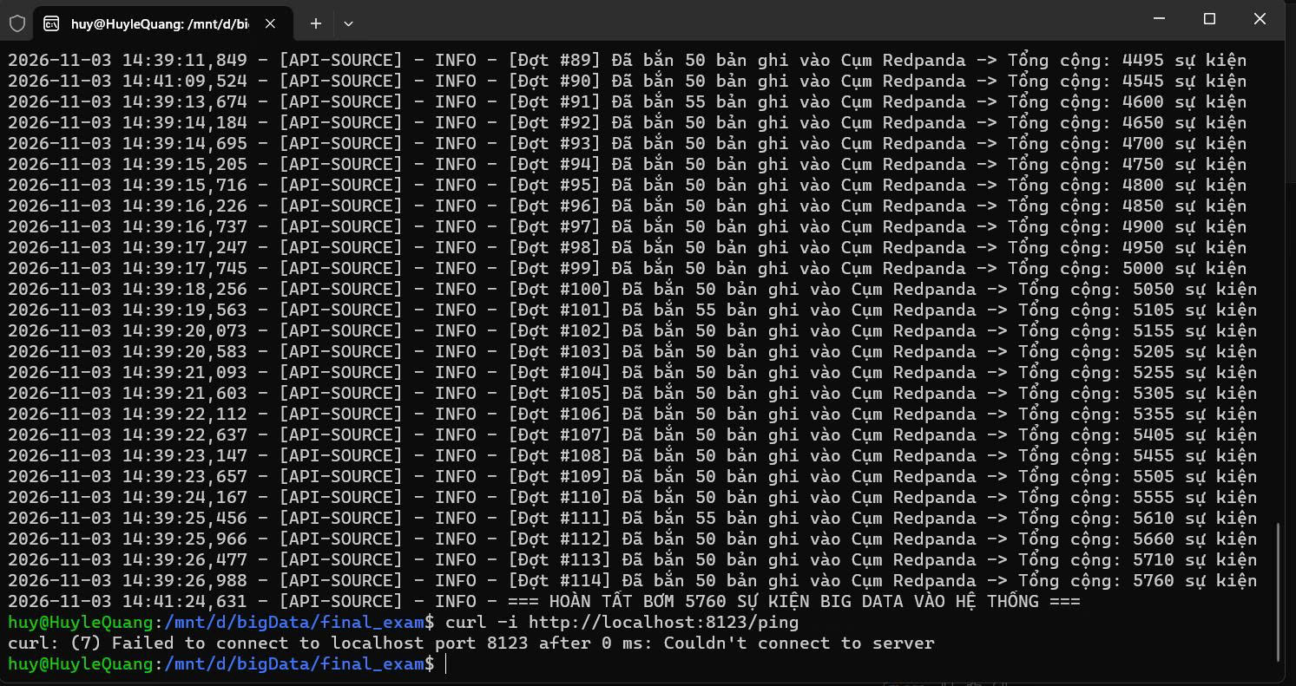
Hình 7.2 - Thực nghiệm dừng ClickHouse (cổng 8123 ngắt kết nối) nhưng Producer vẫn hoàn tất bắn 5.760 sự kiện vào Redpanda
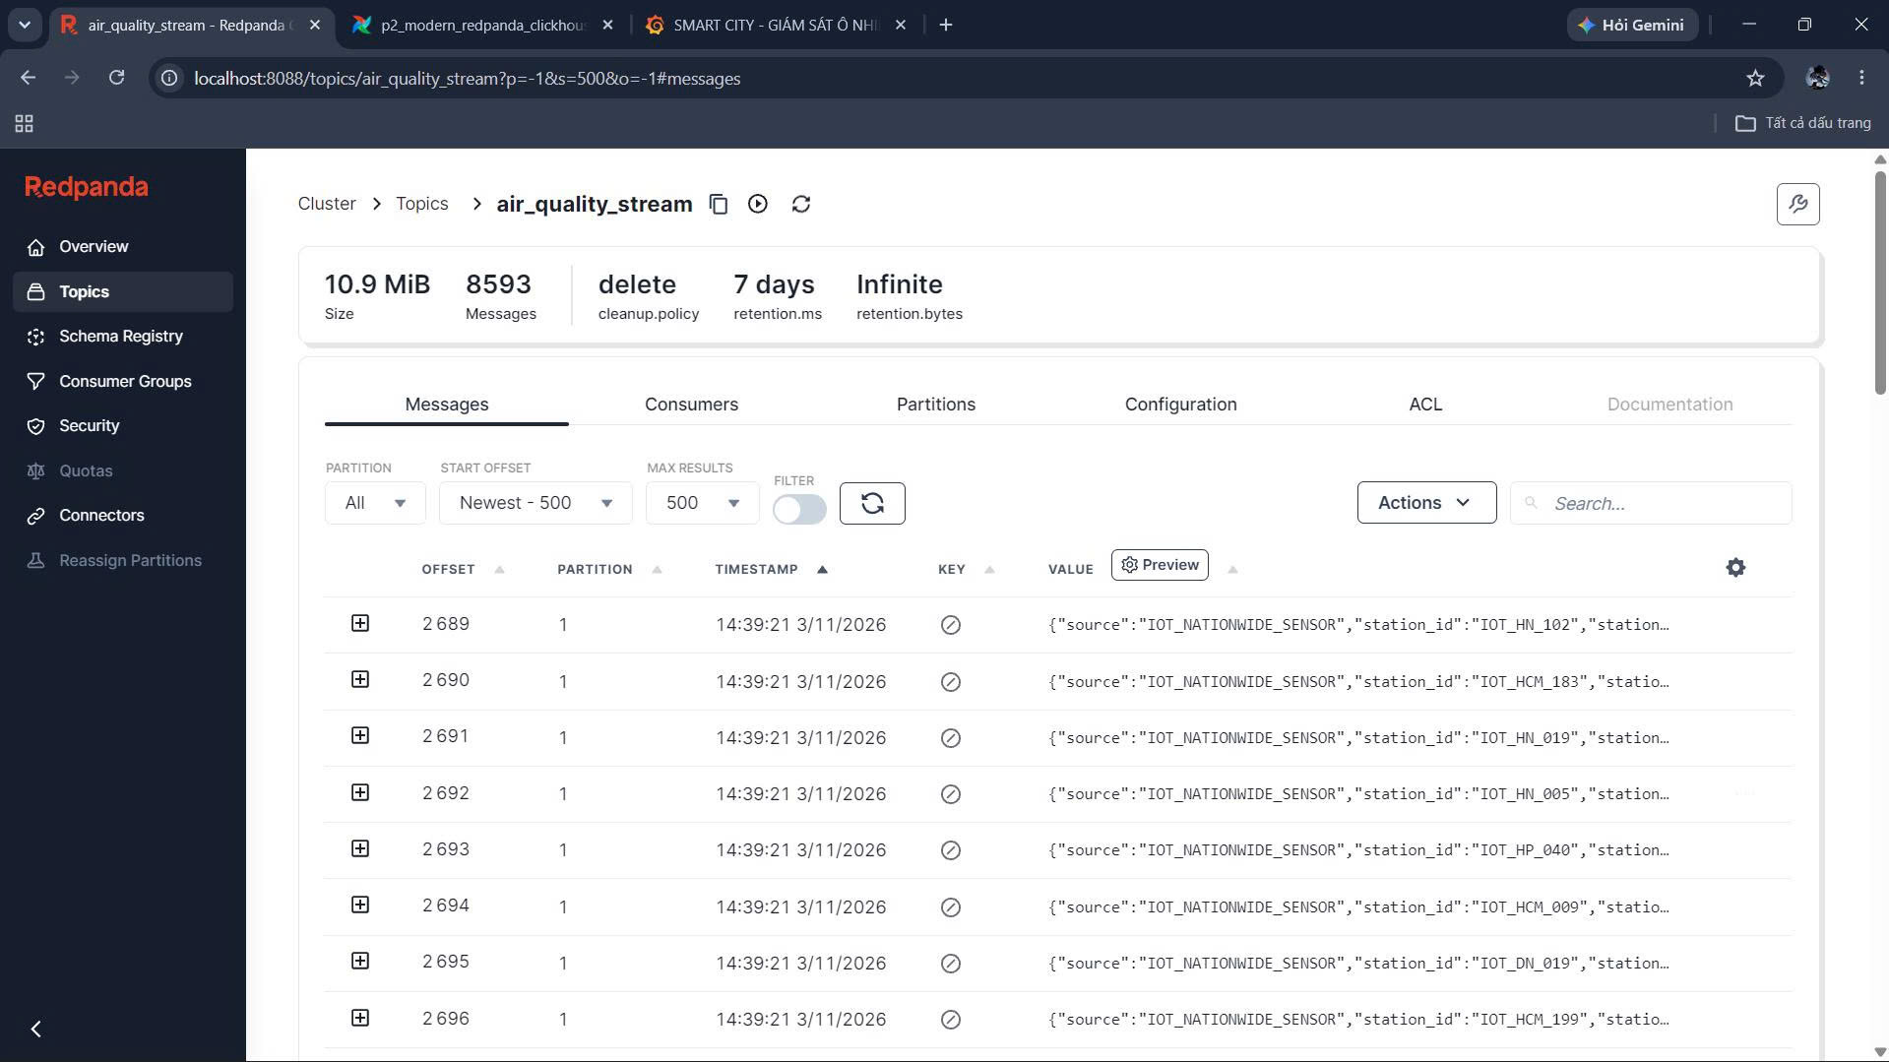
Hình 7.3 - Redpanda đóng vai trò bộ đệm bền vững, lưu giữ an toàn 8.593 bản tin (10,9 MiB) trong lúc ClickHouse ngừng hoạt động
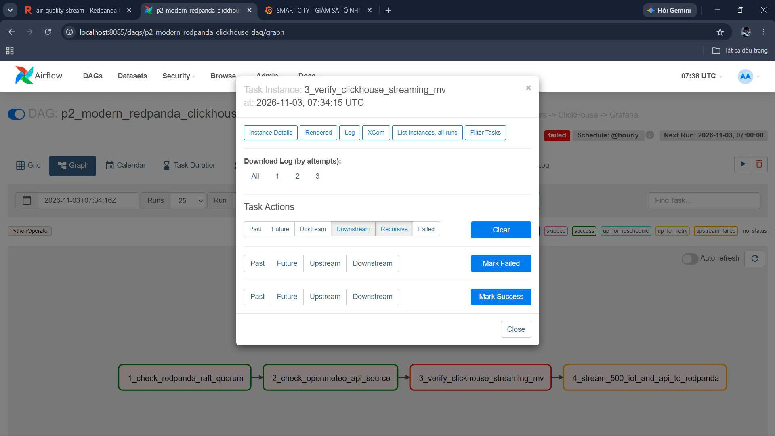
Hình 7.4 - Airflow tự động thử lại 3 lần (attempts: 1, 2, 3), đánh dấu Failed tại Tác vụ 3 và chặn Tác vụ 4 (upstream_failed) khi ClickHouse dừng
Kịch bản TC-A4 (Khởi động lại Grafana): Việc tạm dừng tầng hiển thị Grafana hoàn toàn độc lập, không gây ảnh hưởng tới tiến trình thu thập của Producer hay tiến trình xử lý luồng bên trong ClickHouse.

7.2. Kiểm thử thực nghiệm xử lý dữ liệu lỗi, thiếu và trùng lặp
Để kiểm chứng thực tế cơ chế xử lý dữ liệu bẩn của tầng tiếp nhận ClickHouse Kafka Engine và Materialized View, kịch bản kiểm thử tự động (benchmark/test_data_faults.py) đã phát trực tiếp 4 gói dữ liệu bất thường và kiểm chứng vào chủ đề air_quality_stream:
TC-B1 — Bản tin sai cú pháp JSON (Malformed JSON): Gửi chuỗi văn bản hỏng cú pháp '{station_id: BROKEN_JSON_PAYLOAD_WITHOUT_QUOTES_12345'. Nhờ tham số kafka_skip_broken_messages = 100, ClickHouse Kafka Engine tự động bỏ qua bản tin lỗi mà không làm sập luồng tiêu thụ.
TC-B2 — Bản tin khuyết thiếu giá trị đo (Missing/NULL Values): Gửi bản tin trạm 'IOT_TEST_MISSING' với pm25 = null, pm10 = null, co = null. Khi nạp vào bảng đích, các cột kiểu số Float32 không cho phép NULL đã tự động quy đổi giá trị khuyết về 0 (pm25 = 0, pm10 = 0, co = 0) và gán nhãn 'TỐT (XANH LÁ)'.
TC-B3 — Bản tin trùng lặp (Duplicate Messages): Gửi liên tiếp 2 bản tin giống hệt nhau của trạm 'IOT_TEST_DUP_001' (cùng timestamp = '2026-11-03 08:33:05', pm25 = 185,5). Kết quả bảng đích ghi nhận cả 2 dòng với nhãn 'NGUY HẠI (CẢNH BÁO ĐỎ)', chứng minh thực nghiệm đặc tính chỉ ghi nối tiếp (Append-only) chưa tự khử trùng lặp tức thời của công cụ MergeTree.
TC-B4 — Bản tin hợp lệ kiểm chứng luồng (Health Verification): Gửi bản tin hợp lệ 'IOT_TEST_OK_999' (pm25 = 42, pm10 = 65, co = 410) ngay sau chuỗi bản tin lỗi. Bản ghi lập tức xuất hiện trong bảng đích với nhãn 'TỐT (XANH LÁ)' như minh họa tại Hình 7.5, khẳng định đường ống vẫn vận hành liên tục và không bị nghẽn sau khi gặp dữ liệu lỗi.
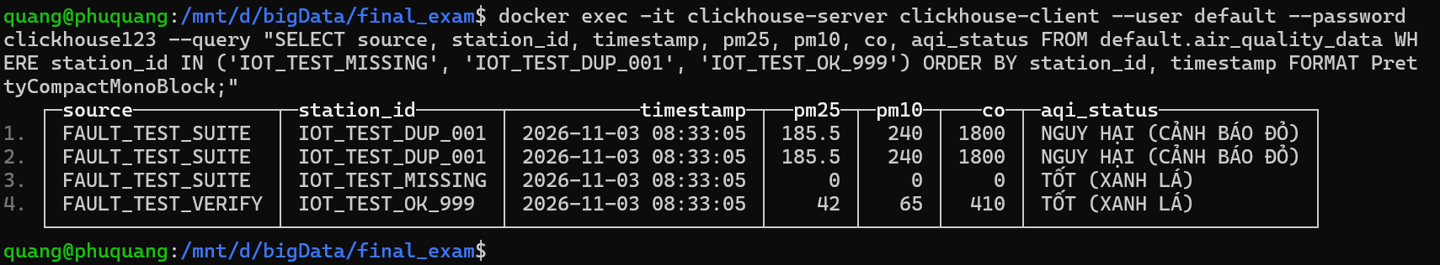
Hình 7.5 - Kết quả truy vấn bảng đích ClickHouse kiểm chứng 4 kịch bản dữ liệu lỗi, khuyết thiếu và trùng lặp (TC-B1 đến TC-B4)

7.3. Phương pháp đo lường hiệu năng thực thi và tiêu chí đối chứng với kiến trúc truyền thống (Pipeline 1: Kafka + Spark + Cassandra)
Để đánh giá khách quan hiệu quả chuyển dịch kiến trúc từ Pipeline 1 (Kafka + ZooKeeper + Spark + Cassandra) sang Pipeline 2 (Redpanda + ClickHouse + Grafana), hệ thống được đối chứng trên cùng máy chủ thử nghiệm (WSL2 Ubuntu, tổng RAM cấp phát 7,444 GiB) theo ba nhóm chỉ số:
Chỉ số 1 — Mức tiêu thụ tài nguyên vùng chứa (RAM và CPU): Sử dụng lệnh docker stats --no-stream để thu thập mức chiếm dụng bộ nhớ RAM thực tế của toàn bộ các vùng chứa thuộc hai đường ống:
Kết quả thực nghiệm tại Hình 7.6 và Hình 7.7 cho thấy sự chênh lệch rõ rệt: Ở Pipeline 1, riêng cơ sở dữ liệu Cassandra (chạy trên máy ảo JVM) đã chiếm tới 832,3 MiB RAM (10,92%), cụm 3 Kafka Brokers cùng ZooKeeper chiếm 1.203,4 MiB RAM, đưa tổng mức tiêu thụ RAM của Pipeline 1 lên ~2.513,5 MiB (~2,45 GiB, chưa tính Spark). Ngược lại, ở Pipeline 2, toàn bộ 9 container thường trực chỉ tiêu thụ tổng cộng ~1.034,9 MiB RAM (~1,01 GiB): trong đó cụm 3 nút Redpanda (C++) chỉ dùng 352,5 MiB (tiết kiệm 70,7% RAM so với Kafka + ZooKeeper) và ClickHouse chỉ dùng 305,9 MiB dù đang lưu trữ hơn 135.500 bản ghi (tiết kiệm 63,2% RAM so với Cassandra).
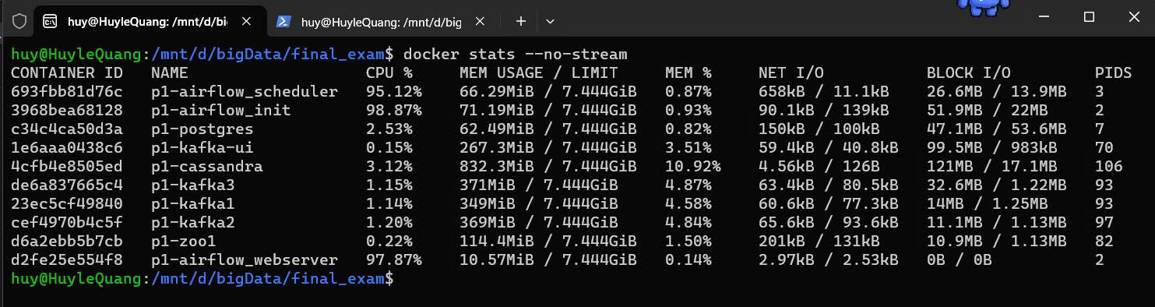
Hình 7.6 - Thống kê mức tiêu thụ tài nguyên (docker stats) của Pipeline 1 (Cassandra chiếm 832,3 MiB, tổng cụm ~2,51 GiB RAM)
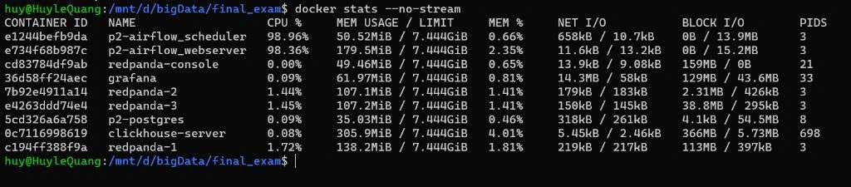
Hình 7.7 - Thống kê mức tiêu thụ tài nguyên (docker stats) của Pipeline 2 (ClickHouse chiếm 305,9 MiB, tổng cụm ~1,03 GiB RAM)
Chỉ số 2 — Độ trễ nạp dữ liệu đầu cuối (End-to-End Ingestion Latency): Ở Pipeline 1, dữ liệu phải đi qua tầng trung gian Spark Structured Streaming theo cơ chế vi lô (Micro-batching), tạo độ trễ vài giây. Ở Pipeline 2, ClickHouse Kafka Engine kết hợp Materialized View xử lý và chèn khối trực tiếp trong bộ nhớ cơ sở dữ liệu ngay khi kéo thông điệp từ Redpanda, giúp giảm thiểu tầng trung gian.
Chỉ số 3 — Tốc độ truy vấn tính toán phân tích (OLAP Aggregation Speed): Thực hiện phép truy vấn thống kê tổng hợp (COUNT, AVG, MAX, MIN và GROUP BY theo trạm) trên cả hai cơ sở dữ liệu để đo thời gian phản hồi thực tế:
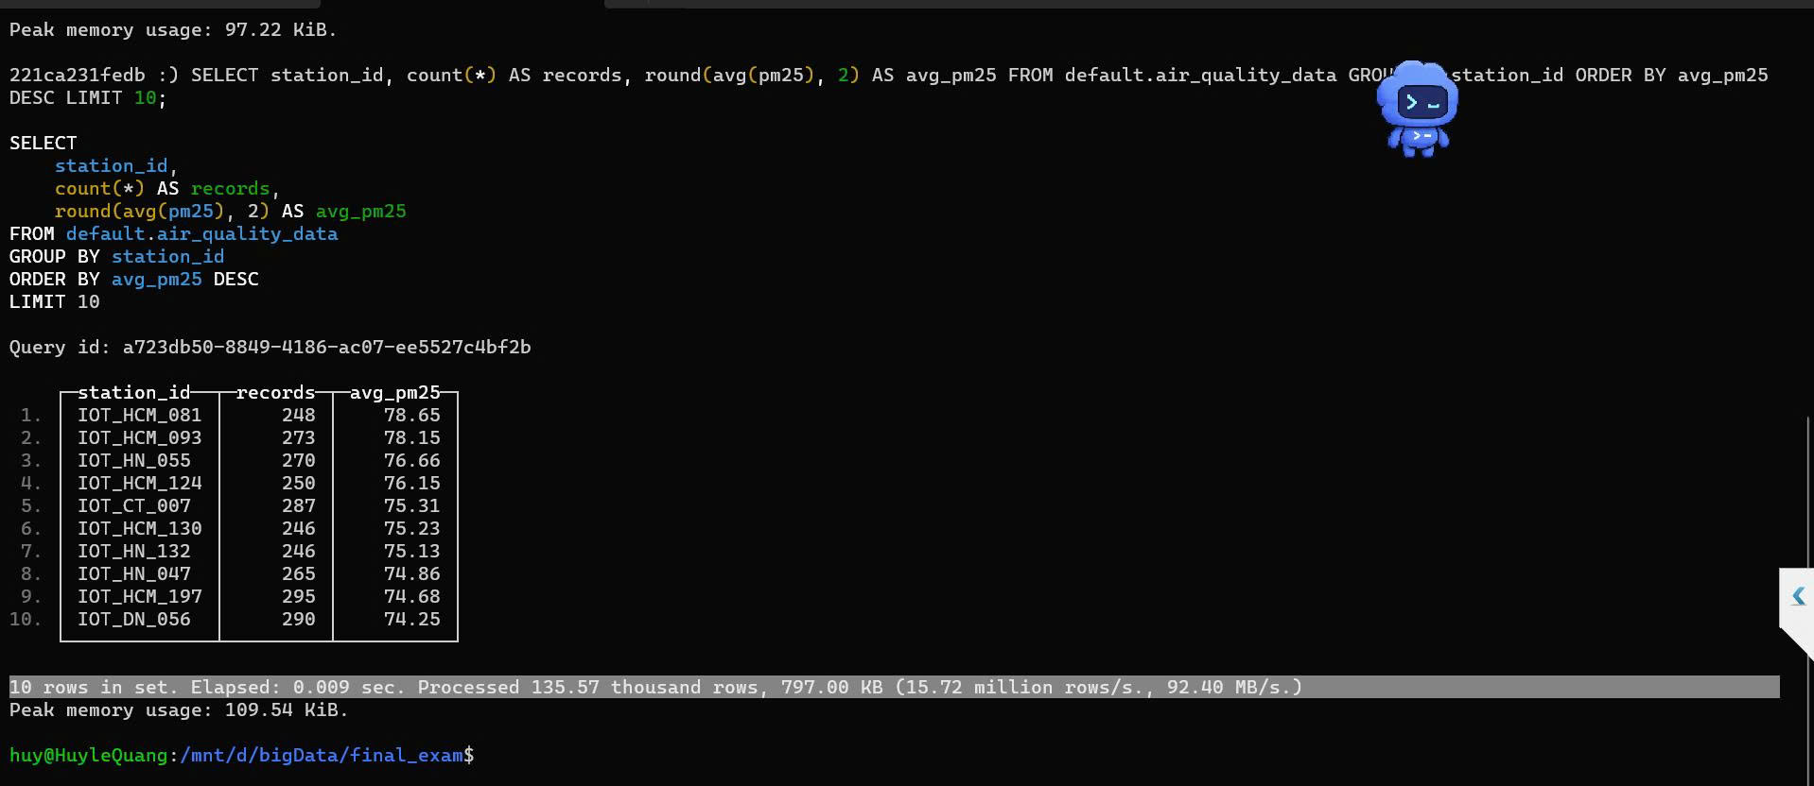
Hình 7.8 - Truy vấn gom nhóm (GROUP BY) trên 135.570 bản ghi của ClickHouse hoàn tất trong 0,009 giây (tốc độ 15,72 triệu dòng/giây, RAM đỉnh 109,54 KiB)
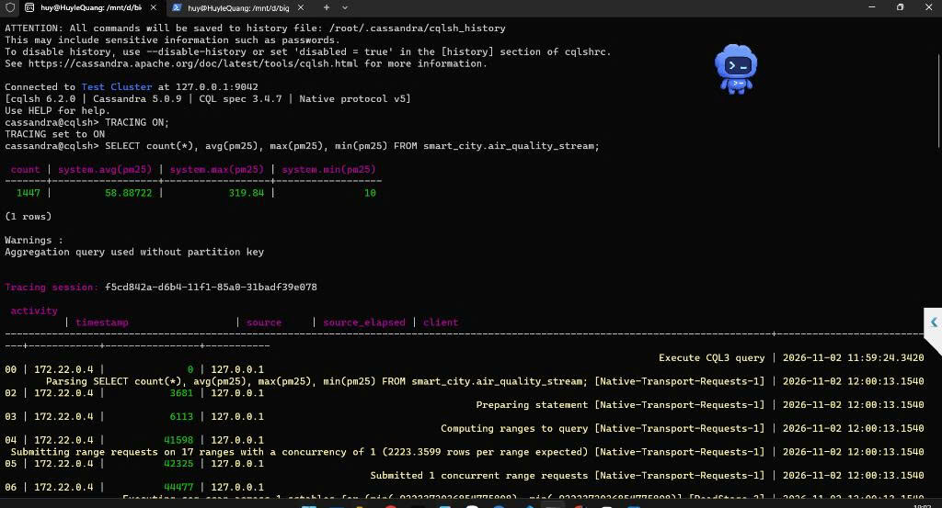
Hình 7.9 - Truy vấn tổng hợp trên Cassandra (1.447 dòng) xuất hiện cảnh báo quét toàn bảng không có khóa phân vùng
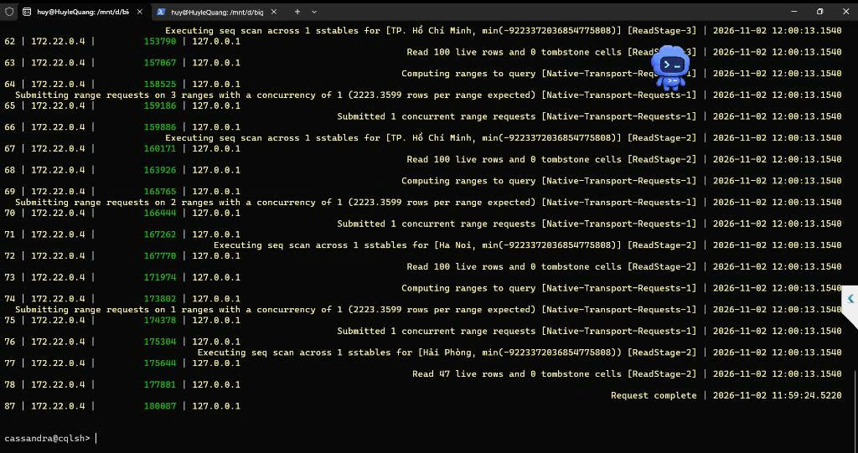
Hình 7.10 - Nhật ký Tracing trên Cassandra ghi nhận quá trình quét tuần tự SSTables và tổng thời gian thực thi mất 180.087 µs (~180 ms)
Số liệu thực nghiệm tại Hình 7.8, Hình 7.9 và Hình 7.10 chứng minh ưu thế vượt trội của kiến trúc lưu trữ hướng cột: ClickHouse chỉ đọc đúng tệp cột cần tính toán và xử lý vector hóa SIMD, hoàn tất phép gom nhóm trên 135.570 dòng chỉ trong 9 mili-giây (0,009 giây) với bộ nhớ đệm 109,54 KiB. Trong khi đó, do lưu trữ hướng dòng phân vùng, Cassandra không hỗ trợ GROUP BY tự do ngoài khóa chính và phải quét tuần tự từng phân vùng (Sequential Scan across SSTables), tiêu tốn tới 180.087 micro-giây (~180 mili-giây) chỉ để tính toán trên 1.447 bản ghi (chậm hơn 20 lần dù lượng dữ liệu ít hơn 93 lần).

7.4. Đánh giá kết quả đạt được, hạn chế thực tế và hướng mở rộng của hệ thống
Hệ thống Pipeline 2 đã vận hành ổn định từ khâu điều phối trên Airflow, tiếp nhận luồng qua cụm 3 nút Redpanda, xử lý trực tuyến trong ClickHouse đến hiển thị bản đồ nhiệt thời gian thực trên Grafana. Các kết quả thực nghiệm đã chứng minh khả năng chịu lỗi khi ngắt kết nối cơ sở dữ liệu, tự động lọc bỏ bản tin JSON lỗi, mức tiêu thụ bộ nhớ RAM tinh gọn (~1,03 GiB cho toàn cụm 9 container) và tốc độ truy vấn phân tích vượt trội (9 ms trên hơn 135.500 bản ghi).
Giới hạn: Cụm broker cùng chạy trên một máy nên chỉ phản ánh lỗi container. MergeTree chưa khử trùng lặp ở tầng lưu trữ; Redpanda và PostgreSQL chưa có named volume; ngưỡng PM2.5 là quy ước nội bộ, chưa phải AQI chính thức.
Hướng phát triển: Ưu tiên tiếp theo là bổ sung lưu trữ bền vững và mã định danh sự kiện để kiểm soát trùng lặp. Khi cần mở rộng ra nhiều máy, có thể đánh giá Kubernetes và cơ chế sao chép ClickHouse sau khi đo được tải thực tế.

PHẦN 8: ĐÁNH GIÁ TỔNG KẾT, HƯỚNG PHÁT TRIỂN VÀ CAM KẾT TRUNG THỰC

8.1. Phân tích ưu điểm, hạn chế của hệ thống và đề xuất hướng phát triển cải tiến
Đề tài đã hoàn thành việc thiết kế, triển khai và kiểm thử thực nghiệm đường ống phân tích dữ liệu chất lượng không khí theo thời gian gần thực trên nền tảng Docker Compose, đáp ứng đầy đủ các tiêu chí về thu thập đa nguồn, điều phối tự động, xử lý luồng và lưu trữ phân tích.
Ưu điểm: Pipeline 2 kết hợp Redpanda, ClickHouse và Grafana giúp loại bỏ tầng xử lý trung gian nặng nề, giảm hơn 58% tổng mức tiêu thụ RAM so với kiến trúc truyền thống và tăng tốc độ truy vấn gom nhóm OLAP lên hàng chục lần (0,009 giây so với ~0,180 giây trên Cassandra). Đồng thời, Airflow kiểm soát chặt chẽ lịch chạy và điều kiện hạ tầng đầu vào.
Hạn chế: Thí nghiệm chạy trên một host; dữ liệu IoT là giả lập. Hệ thống chưa khử trùng lặp tại bảng đích, chưa bảo đảm lưu trữ bền vững cho mọi dịch vụ và chưa tính AQI theo chuẩn chính thức.
Hướng phát triển: Trước mắt cần hoàn thiện kiểm thử, lưu trữ bền vững và kiểm soát chất lượng dữ liệu. Các hướng mở rộng như triển khai nhiều máy, dự báo PM2.5 hoặc giao diện hỏi đáp chỉ phù hợp khi có thêm dữ liệu và yêu cầu sử dụng cụ thể.

8.2. Danh sách thành viên, phân công nhiệm vụ và mô tả đóng góp
Bảng 8.1 - Danh sách thành viên, phân công nhiệm vụ và mô tả đóng góp
Họ và tên | MSSV | Hạng mục đảm nhiệm | Tỷ lệ đóng góp
Nguyễn Văn Phú Quang | 2451267575 | Thiết kế kiến trúc cụm 3 nút Redpanda, xử lý luồng trực tuyến và lưu trữ hướng cột trên ClickHouse (Kafka Engine, Materialized View, MergeTree), trực quan hóa Dashboard Grafana, đóng gói Docker Compose, kiểm thử chịu lỗi và biên soạn báo cáo | 50%
Lê Quang Huy | 2451267572 | Xây dựng chương trình thu thập dữ liệu Python Producer, kết nối và gán dữ liệu từ 2 nguồn API (Open-Meteo Air Quality REST API và API giả lập 500 trạm cảm biến IoT), thiết kế đồ thị DAG và lập lịch điều phối tự động trên Apache Airflow | 50%
Cam kết trung thực học thuật (Academic Integrity Commitment): Nhóm sinh viên thực hiện xin cam kết toàn bộ nội dung được trình bày trong bản báo cáo này, bao gồm thiết kế kiến trúc hệ thống, mã nguồn lập trình, các tệp cấu hình triển khai Docker Compose, các kịch bản kiểm thử chịu lỗi và các nội dung phân tích kỹ thuật, đều là kết quả nghiên cứu và thực nghiệm nghiêm túc do chính các thành viên trong nhóm tự thực hiện. Các thông tin trích dẫn, tài liệu tham khảo và công cụ hỗ trợ đều được khai báo rõ ràng, minh bạch và tuân thủ đúng quy định về liêm chính học thuật của Nhà trường. Nhóm chúng tôi xin chịu hoàn toàn trách nhiệm trước Bộ môn Công nghệ thông tin và Trường Đại học Thủy Lợi nếu có bất kỳ sự không trung thực nào xảy ra.

8.3. Nguồn dữ liệu, tài liệu tham khảo, công cụ hỗ trợ và thông tin GitHub Repository
1. Nguồn dữ liệu sử dụng: Dữ liệu phục vụ việc giám sát và phân tích trong hệ thống được kết hợp từ hai nguồn: (1) Dữ liệu dự báo mô hình CAMS Global truy cập qua Open-Meteo Air Quality REST API (Copernicus Atmosphere Monitoring Service - CAMS) tại 5 tọa độ thành phố lớn gồm Hà Nội, TP. Hồ Chí Minh, Đà Nẵng, Hải Phòng và Cần Thơ; (2) Dữ liệu sự kiện tần suất cao phát sinh từ bộ giả lập 500 điểm cảm biến IoT phân tán trên địa bàn các thành phố, mô phỏng các biến động nồng độ bụi mịn PM2.5, PM10 và các chỉ số vi khí hậu (nhiệt độ, độ ẩm). Nguồn mô hình CAMS được mô tả trong tài liệu Open-Meteo [4].
2. Danh mục tài liệu tham khảo: Danh mục các tài liệu kỹ thuật, tiêu chuẩn chất lượng không khí quốc gia và quốc tế, cùng các công trình nghiên cứu khoa học được tham khảo trong quá trình thực hiện đề tài bao gồm:
[1] Bộ Tài nguyên và Môi trường (2023), QCVN 05:2023/BTNMT – Quy chuẩn kỹ thuật quốc gia về chất lượng không khí, ban hành kèm Thông tư 01/2023/TT-BTNMT, https://vanban.chinhphu.vn/?docid=207647&pageid=27160.
[2] World Health Organization (2021), WHO global air quality guidelines: particulate matter (PM2.5 and PM10), ozone, nitrogen dioxide, sulfur dioxide and carbon monoxide, https://www.who.int/publications/i/item/9789240034228.
[3] U.S. Environmental Protection Agency (2024), Technical Assistance Document for the Reporting of Daily Air Quality – the Air Quality Index (AQI), EPA-454/B-24-002, https://document.airnow.gov/technical-assistance-document-for-the-reporting-of-daily-air-quailty.pdf.
[4] Open-Meteo (không ghi năm), Air Quality API Documentation: CAMS European and Global Air Quality Forecasts, truy cập ngày 01/11/2026, https://open-meteo.com/en/docs/air-quality-api.
[5] Ongaro, D. và Ousterhout, J. (2014), In Search of an Understandable Consensus Algorithm, Proceedings of the 2014 USENIX Annual Technical Conference, tr. 305–319, https://www.usenix.org/conference/atc14/technical-sessions/presentation/ongaro.
[6] Redpanda Data (không ghi năm), How Redpanda Works, tài liệu Redpanda Streaming 23.3, truy cập ngày 01/11/2026, https://docs.redpanda.com/streaming/23.3/get-started/architecture/.
[7] Harenslak, B. P. và de Ruiter, J. R. (2021), Data Pipelines with Apache Airflow, Manning Publications, https://www.manning.com/books/data-pipelines-with-apache-airflow.
[8] ClickHouse Inc. (không ghi năm), ClickHouse Documentation: Kafka table engine, https://clickhouse.com/docs/reference/engines/table-engines/integrations/kafka; MergeTree table engine, https://clickhouse.com/docs/reference/engines/table-engines/mergetree-family/mergetree; Incremental materialized view, https://clickhouse.com/docs/concepts/features/materialized-views/incremental-materialized-view (truy cập ngày 01/11/2026).
[9] World Health Organization (2023), Health and environment scorecard: Viet Nam, https://cdn.who.int/media/docs/default-source/country-profiles/environmental-health/environmental-health-vnm-2023.pdf.
[10] World Health Organization Viet Nam (2026), Viet Nam's second national air pollution conference to focus on turning policy commitments into clearer air, https://www.who.int/vietnam/news/detail/29-09-2026-viet-nam-s-second-national-air-pollution-conference-to-focus-on-turning-policy-commitments-into-clearer-air.
[11] Tổng cục Môi trường (2019), Quyết định 1459/QĐ-TCMT: Hướng dẫn kỹ thuật tính toán và công bố chỉ số chất lượng không khí Việt Nam (VN_AQI), https://vea.mae.gov.vn/chat-luong-moi-truong-khong-khi/5872/chi-so-chat-luong-khong-khi-aqi.

